Modul Seni Budaya (seni rupa) Kelas 10 KD 3.3

**Disain**

**Sampul**

**telah disiapkan**

**tinggal dicopy**

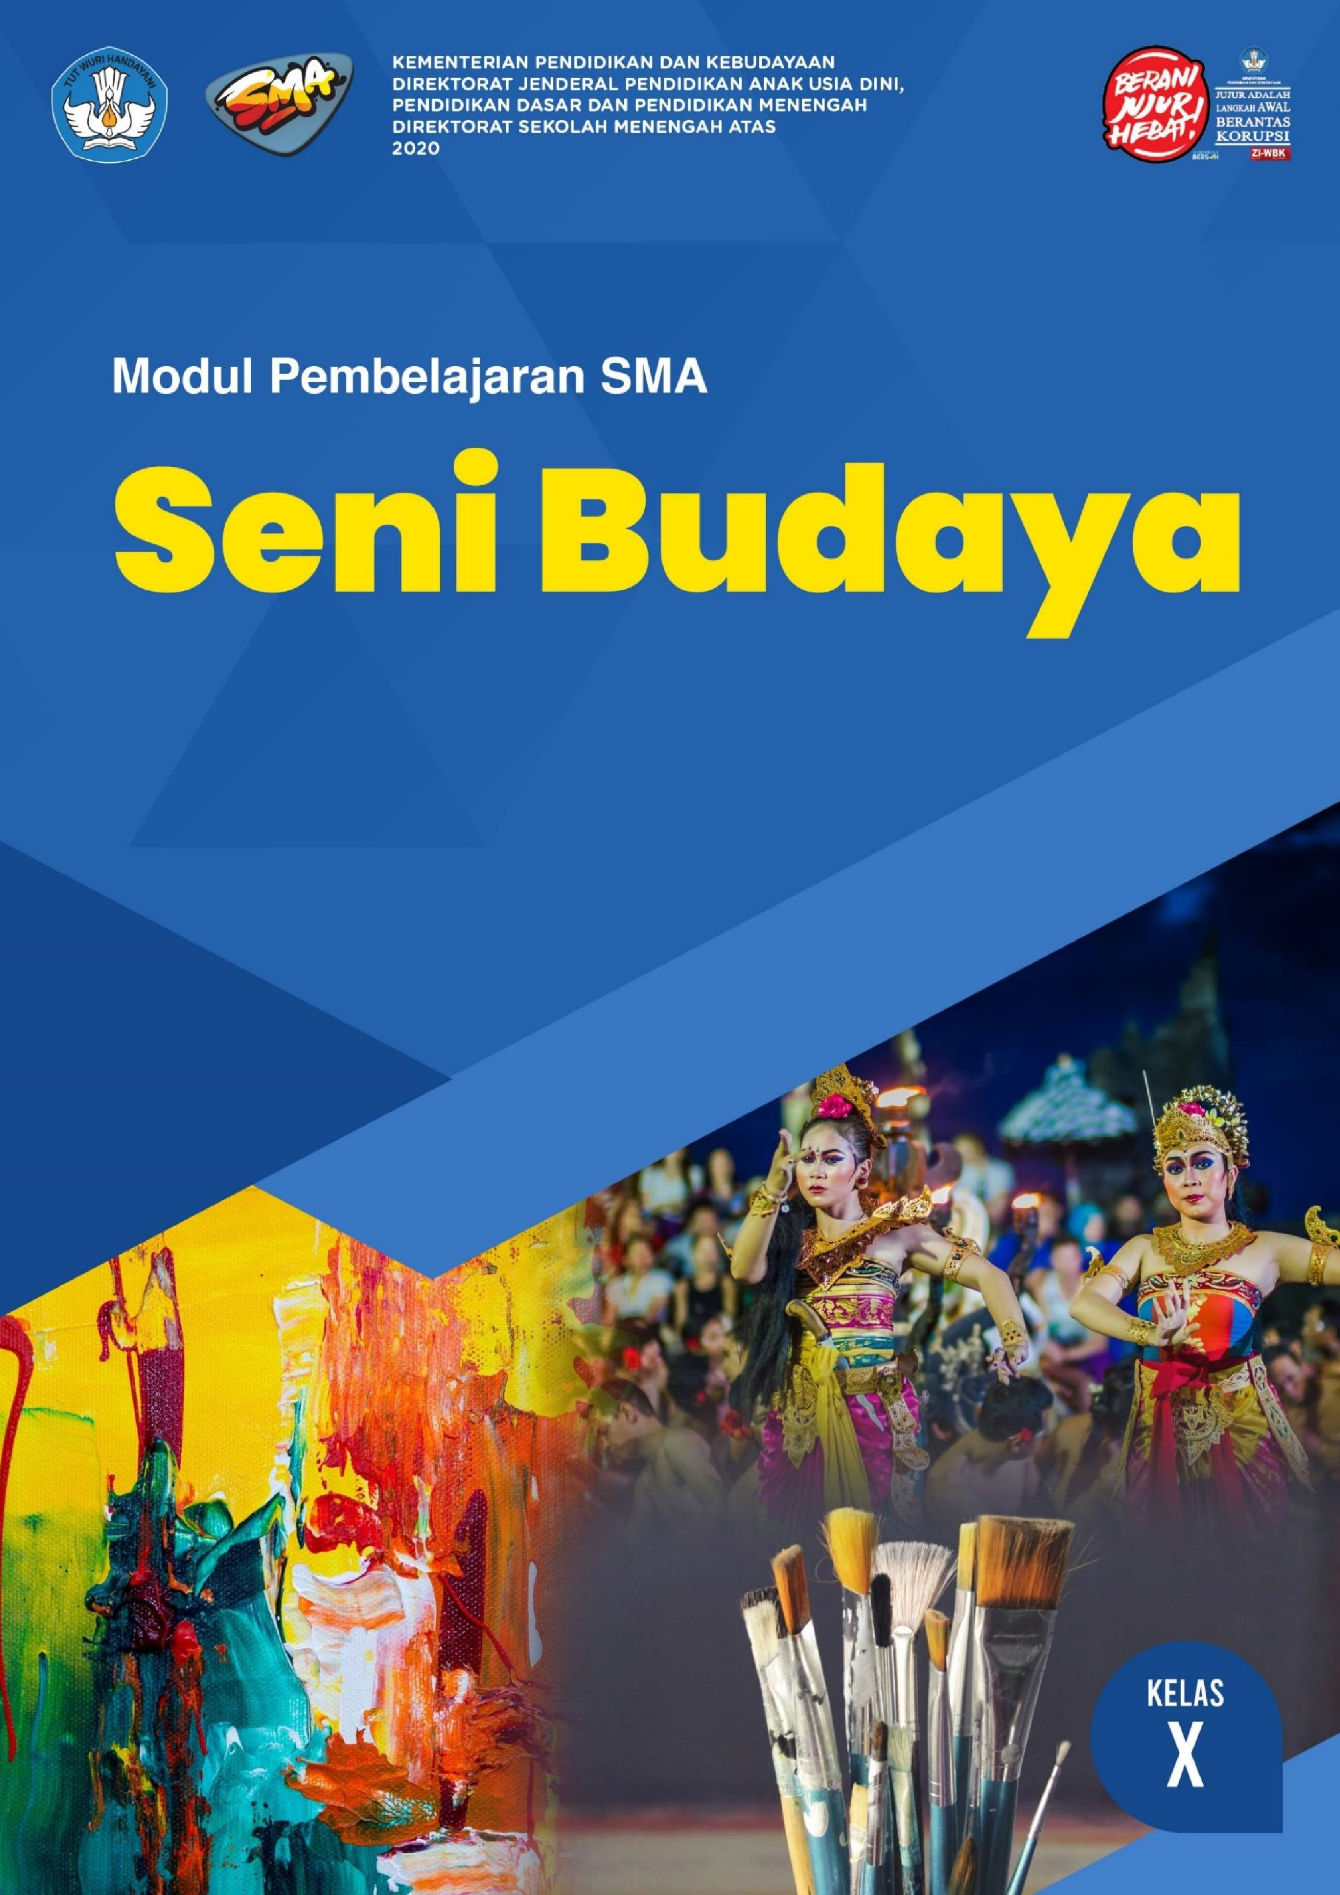



**PAMERAN SENI RUPA**

**SENI BUDAYA (SENI RUPA)**

**KELAS X**

# DAFTAR ISI

DAFTAR ISI .................................................................................................................................... 3

GLOSARIUM................................................................................................................................... 5

PETA KONSEP .............................................................................................................................. 6

PENDAHULUAN ........................................................................................................................... 7

1. Identitas Modul .........................................................................................................7
2. Kompetensi Dasar .....................................................................................................7
3. Deskripsi Singkat Materi ...........................................................................................7
4. Petunjuk Penggunaan Modul .....................................................................................7
5. Materi Pembelajaran ..................................................................................................7

KEGIATAN PEMBELAJARAN 1 ............................................................................................... 8

1. Tujuan Pembelajaran .................................................................................................8
2. Uraian Materi .............................................................................................................8
3. Rangkuman ............................................................................................................... 15
4. Penugasan Mandiri ................................................................................................... 16
5. Latihan Soal .............................................................................................................. 16
6. Penilaian Diri ............................................................................................................ 17

KEGIATAN PEMBELAJARAN 2 ............................................................................................. 19

1. Tujuan Pembelajaran ................................................................................................ 19
2. Uraian Materi ............................................................................................................ 19
3. Rangkuman ............................................................................................................... 22
4. Penugasan Mandiri ................................................................................................... 23
5. Latihan Soal .............................................................................................................. 23 F. Penilaian Diri ....................................................................................................... 24

KEGIATAN PEMBELAJARAN 3 ............................................................................................. 26

1. Tujuan Pembelajaran ................................................................................................26
2. Uraian Materi ............................................................................................................26
3. Rangkuman ...............................................................................................................45
4. Latihan Soal ..............................................................................................................48
5. Penilaian Diri ............................................................................................................49

KEGIATAN PEMBELAJARAN 4 ............................................................................................. 52

1. Tujuan Pembelajaran ...............................................................................................52
2. Uraian Materi ............................................................................................................................... 52
3. Rangkuman ................................................................................................................................... 55
4. Latihan Soal .............................................................................................................................. 57 EVALUASI ..................................................................................................................................... 60

DAFTAR PUSTAKA.................................................................................................................... 65

DAFTAR GAMBAR ..................................................................................................................... 66

LAMPIRAN ................................................................................................................................... 68

# GLOSARIUM

|  |  |  |
| --- | --- | --- |
|  |  | |
| Kurator | : Yaitu seorang kurasi pameran biasanya menulis kritik seni | |
|  | tentang koleksi materi pameran (seni lukis, seni grafis, desain, kria, dan lainlain). Fungsi seorang kurator antara lain menganalisis berbagai faktor keunggulan seni yang dipamerkan, di samping menunjukkan pula kecenderungan kreatif peserta pameran. |
| Display | : | Adalah cara mengatur objek, gambar, produk, atau unsur unsur lainnya untuk mencapai hasil yang artistik, komunikatif, persuasif, dan proporsional. |
| Harmony : | | Keselarasan antara semua unsur-unsur seni rupa. |
| *Prestise* : | | Nilai lebih dari karya yang dipajang, yang akan menjadi daya |

tarik dan kebanggaan.

|  |  |
| --- | --- |
| Panel : | Pada sebuah pameran, panel merupakan tempat memajang karya 2 dimensi. |
| *Vintrine* : | Lemari panjang untuk menata benda-benda koleksi. Umumnya dipergunaan untuk tempat memamerkan benda-benda 3 (tiga) dimensi. |
| Pustek :  Make-Up | Sarana untuk memajang beda 3 dimensi, biasanya berbentuk balok, atau silinder (atau berbagai bentuk lain), dengan ukuran yang bervariasi. Bahan pembuatannya dari triplek. |
| Karya : | Tahapan dimana kita menyiapkan karya menjadi siap pajang. |
| *Mounting* : | Adalah menempelkan gambar pada karton atau papan triplek dengan perbadingan tertentu. |
| *Matting* : | Pemasangan karya dua dimensi, yang secara estetikamemisahkan penampilan karya dari pengaruh sekitarnya, dan membentuk peralihan antara warna gambar dan warna panel. |

# PETA KONSEP

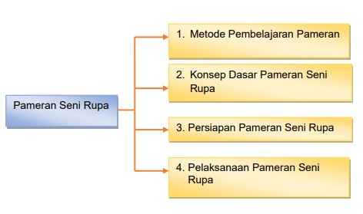

**PENDAHULUAN**

|  |  |
| --- | --- |
| **A. Identitas Modul** |  |
| Mata Pelajaran | : Seni Budaya |
| Kelas / Semester | : X / Genap |
| Alokasi Waktu | : 8 Jam Pelajaran |
| Judul Modul | : Pameran Seni Rupa |

## B. Kompetensi Dasar

3.3 Memahami konsep dan prosedur pameran karya seni rupa

3.4 Menyelenggarakan pameran hasil karya seni rupa dua dan tiga dimensi yang dibuat berdasarkan melihat model

## C. Deskripsi Singkat Materi

1. Dapat memahami konsep dasar pameran seni rupa.
2. Dapat memahami tujuan, manfaat, dan fungsi pameran.
3. Dapat memahami perencanaan pameran.
4. Melaksanakan pameran seni rupa

## D. Petunjuk Penggunaan Modul

1. Modul ini sesuai dengan KD 3.3 KD4.3 pada Keputusan Kepala Badan Penelitian dan Pengembangan dan Perbukuan Nomor No. 018/H/KR/2020
2. Bacalah uraian materi dan sumber belajar lainnya yang sesuai dengan topik.
3. Kerjakan tugas dan latihan yang ada dalam modul.
4. Lakukan penilaian diri.
5. Kerjakan soal yang terdapat pada modul untuk pendalaman materi.

## E. Materi Pembelajaran

Modul ini terbagi menjadi 3 kegiatan pembelajaran dan di dalamnya terdapat uraian materi, contoh soal, soal latihan dan soal evaluasi. Pertama : Mengklasifikasikan konsep pameran karya seni rupa

Kedua : Mengklasifikasikan tujuaan, manfaat, dan fungsi pameran seni rupa

Ketiga : Merencanakan pameran karya seni rupa

Keempat : Melaksanakan pameran seni rupa

# KEGIATAN PEMBELAJARAN 1

## A. Tujuan Pembelajaran

1. Siswa dapat memahami konsep dasar pameran seni rupa.
2. Siswa dapat memahami tujuan, manfaat, dan fungsi pameran seni rupa. 3. Siswa dapat memahami perencanaan pameran seni rupa.

## B. Uraian Materi

### 1. Konsep Dasar Pameran Seni Rupa

Pameran adalah salah satu bentuk penyajian karya seni rupa agar dapat berkomunikasi dengan pengunjung. Makna komunikasi di sini, berarti, karya-karya seni rupa yang dipajang tersaji dengan baik, sehingga para pemirsa dapat mengamatinya dengan nyaman untuk mendapatkan pengalaman estetis dan pemahaman nilainilai seni yang dipamerkan. Untuk itu, diperlukan pengetahuan manajemen tata pameran. Mulai dari proses perencanaan, pengorganisasian, pengarahan, dan pengendalian untuk mencapai penyelenggaraan pameran yang baik.

Pameran untuk tingkat sekolah dapat diselenggarakan setiap semester, atau paling tidak pada setiap awal tahun ajaran. Pameran merupakan kegiatan yang dilakukan untuk menyampaikan ide atau gagasan perupa kepada publik melalui media karya seninya. Melalui kegiatan ini diharapkan terjadi komunikasi antaran perupa yang diwakili oleh karya seninya dengan apresiator. Hal ini sejalan dengan definisi yang diberikan Galeri Nasional bahwa: “Pengertian pameran adalah suatu kegiatan penyajian karya seni rupa untuk dikomunikasikan sehingga dapat diapresiasi oleh masyarakat luas.” ([http://www.galeri-nasional.or.id)](http://www.galeri-nasional.or.id/)

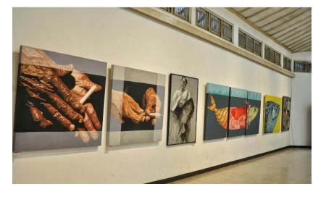

**Gambar 01. Pameran Seni Lukis**

**Sumber: dedoyxp.blogspot.co.id**

Penyelenggaraan pameran dalam konteks pembelajaran seni budaya bisa dilakukan baik di sekolah maupun di luar sekolah (masyarakat). Penyelenggaraan pameran di sekolah menyajikan materi pameran berupa hasil studi para siswa dari kegiatan pembelajaran kurikuler, dan kegiatan ekstrakurikuler. Kegiatan ini biasanya dilakukan pada akhir semester atau akhir tahun ajaran. Sedangkan konteks pameran dalam arti luas, di masyarakat, materi pameran yang disajikan berupa berbagai jenis karya seni rupa untuk diapresiasi oleh masyarakat luas.

### 2. Tujuan, Manfaat, dan Fungsi Pameran

Sebagai makhluk yang berakal dan berbudi, setiap pekerjaan yang kita lakukan seharusnya memiliki tujuan dan manfaat yang diharapkan serta dilakukan dengan penuh tanggung jawab. Dalam penyelenggaraan pameran setidaknya dikenal beberapa tujuan yaitu tujuan sosial dan kemanusiaan, tujuan komersial, dan tujuan yang berkaitan dengan pendidikan.

Sebuah kegiatan pameran yang diselenggarakan dalam lingkup terbatas (sekolah) maupun lingkup yang lebih luas (masyarakat) dapat diselenggarakan dengan harapan karya yang dipamerkan terjual dan dan hasil penjualan tersebut digunakan untuk kegiatan sosial kemanusiaan seperti disumbangkan ke panti asuhan, masyarakat tidak mampu atau korban bencana alam. Ada juga kegiatan pameran yang diselenggarakan dengan harapan karya yang dipamerkan terjual dengan keuntungan yang tinggi bagi pemilik karya atau penyelenggara pameran tersebut. Dalam konteks pembelajaran atau pendidikan seni rupa, pameran diselenggarakan dengan harapan mendapat apresiasi dan tanggapan dari pengunjung untuk meningkatkan kualitas berkarya selanjutnya.

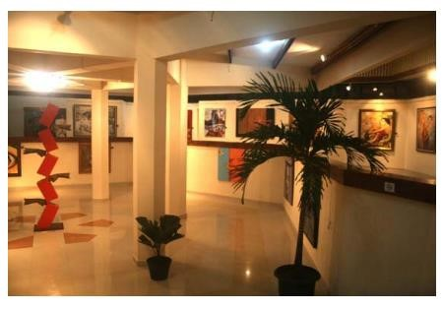

**Gambar 02. Ruang pameran seni rupa**

**Sumber: Pameran FSI: Budi Saptoto**

Secara khusus penyelenggaraan pameran di sekolah memiliki manfaat, untuk menumbuhkan dan menambah kemampuan kalian dalam memberi apresiasi terhadap karya orang lain serta menambah wawasan dan kemampuan dalam memberikan evaluasi karya secara lebih objektif. Berkaitan dengan organisasi penyelenggarannya, penyelenggaraan pameran di sekolah bermanfaat untuk melatih kerja kelompok (bekerjasama dengan orang lain), mempertebal pengalaman sosial, melatih untuk bertanggungjawab dan bersikap mandiri serta melatih untuk membuat suatu perencanaan kerja melaksanakan yang telah direncanakan. Jika karya yang dipamerkan di apresiasi dengan baik, kegiatan pameran juga bermanfaat membangkitkan motivasi kalian dalam berkarya seni. (Cahyono, 1994).

Kegiatan pameran memiliki fungsi utama sebagai alat komunikasi antara pencipta seni (seniman) dengan pengamat seni (apresiator). Pameran seni rupa pada hakekatnya berfungsi untuk membangkitkan apresiasi seni pada masyarakat, di samping sebagai media komunikasi antara seniman dengan penonton (Wartono, 1984). Dalam konteks penyelenggaraan pameran seni rupa di sekolah, Nurhadiat (1996: 125) secara khusus menyebutkan fungsi pameran seni rupa sekolah, di antaranya: (1) Meningkatkan apresiasi seni; (2) Membangkitkan motivasi berkerya seni; (3) Penyegaran dari kejenuhan belajar di kelas; (4) Berkarya visual lewat karya seni dan (5) Belajar berorganisasi.

### 3. Merencanakan Pameran

Rencana sebuah pameran perlu dirancang secara sistematis dan logis agar pada waktu pelaksanaannya berjalan lancar. Tanpa perencanaan yang sistematis sebuah pameran tidak dapat berjalan lancar sesuai dengan yang diharapkan. Pelajari tahapan umum dalam perencanaan penyelenggaran pameran seni rupa berikut ini.

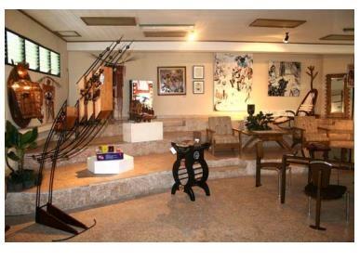

**Gambar 03. Ruang pameran seni rupa dan kriya**

**Sumber: pameran FSI foto: Budi saptoto**

### a. Menentukan Tujuan

Langkah awal yang harus diperhatikan dalam menyusun program pameran adalah menetapkan dulu tujuan pameran tersebut. Penyelenggaraan pameran dapat saja bertujuan untuk menggalang dana yang bersifat komersial, sosial atau kemanusiaan. Cobalah diskusikan dengan guru dan teman kalian tujuan penyelenggaraan yang paling tepat untuk kegiatan pameran dalam pekan seni akhir semester atau tahun ajaran yang akan datang.

**b. Menentukan Tema Pameran**

Tema pameran ditentukan setelah tujuan pameran dirumuskan. Penentuan tema berfungsi untuk memperjelas tujuan yang akan dicapai, dengan adanya tema dapat memperjelas misi pameran yang akan dilaksanakan. Setelah rumusan tujuan dan tema telah kita tetapkan, langkah berikutnya adalah menyusun kepanitiaan pameran.

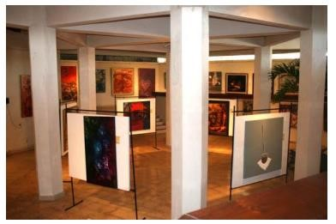

**Gambar 04. Ruang pameran seni lukis**

**Sumber : pameran FSI foto : Budi saptoto**

#### c. Menyusun Kepanitiaan

Untuk mendukung kelancaran penyelenggaraan pameran agar berjalan dengan lancar perlu dibuat kepanitiaan dalam sebuah organisasi kepanitiaan pameran. Penyusunan struktur organisasi kepanitiaan pameran disesuaikan dengan tingkat kebutuhan, situasi, dan kondisi sekolah. Umumnya struktur kepanitiaan sebuah pameran terdiri dari panitian inti dan dibantu dengan seksiseksi. Penyelenggaraan pameran seni rupa sekolah akan berjalan lancar bila ada pembagian tugas kepanitian yang jelas. Hal ini dilakukan agar masingmasing orang yang terlibat dalam kepanitiaan pameran memiliki rasa tanggung jawab dan kebersamaan. Secara singkat, berikut ini pembagian tugas kepanitiaan dalam pemaran seni rupa.

### 1) Ketua

Ketua panitia adalah pimpinan penyelenggaraan pameran yang bertanggungjawab terhadap kelancaran pelaksanaan pameran. Ketua diharapkan dapat mencari jalan keluar untuk menyelesaikan berbagai masalah yang timbul sejak perencanaan hingga pelaksanaan pameran. Seorang ketua seyogianya memiliki sikap kepemimpinan yang tegas dan jujur yang disertai sifat sabar dan bijaksana penuh rasa tanggung jawab terhadap tugas dan kewajiban yang telah menjadi garapannya. Dalam menjalankan tugasnya, seorang ketua harus mampu berkomunikasi dan bekerja sama dengan berbagai pihak, yang mendukung kegiatan pameran.

**2) Wakil Ketua**

Tugas sebagai wakil ketua adalah pendamping ketua, bertanggung jawab atas kepengurusan berbagai hal dan memperlancar kegiatan seksiseksi, juga mengganti (melaksanakan) tugas ketua, apabila ketua berhalangan. Sebagai seorang wakil ketua, ia harus memiliki sikap tegas, jujur, sabar, serta memiliki rasa tanggung jawab atas pekerjaan.

### 3) Sekretaris

Tugas pokok sekretaris dalam suatu kegiatan pameran atau suatu organisasi di antaranya menulis seluruh kegiatan panitia selama penyelenggaraan pameran. Pembuatan surat-surat pemberitahuan kepada kepala sekolah, orang tua, kepada Ka Dinas Pendidikan setempat, apabila pergelaran tersebut akan dilangsungkan di sekolah. Sedangkan apabila pameran tersebut akan diselenggarakan di luar sekolah, perlu ada surat izin dan dan pemberitahuan kepada instansi pemerintah yang berwewenang.

Tugas sekretaris lainnya adalah mengarsipkan surat-surat penting tersebut dan menyusunnya sesuai tanggal, waktu pengeluaran surat-surat tersebut secara cermat dan teratur. Selain itu, bersama ketua, membuat laporan kegiatan sebelum, sedang dan sesudah pergelaran berlangsung.

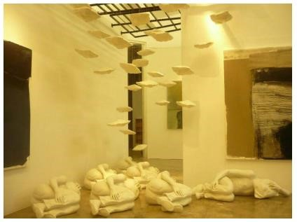

**Gambar 05. Pameran seni patung**

### 4) Bendahara

Seorang bendahara bertanggung jawab secara penuh tentang penggunaan, penyimpanan, dan penerimaan uang dana yang masuk sebagai biaya penyelenggaraan pameran. Bendahara harus juga dapat menyusun laporan pertanggungjawaban atas penggunaan dan pengelolaan keuangan selama pameran berlangsung. Untuk itu bendahara memang harus betul-betul mereka yang memiliki sikap yang jujur, teliti, cermat, sabar, tidak boros, dan tidak lepas rasa tanggung jawab terhadap seluruh tugas yang dilaksanakannya. Selain susunan panitia inti di atas, seksi-seksi pun dibentuk sebagai penunjang pelaksanaan pameran, di antaranya:

### 5) Seksi Kesekretariatan

Seksi ini bertugas membantu sekretaris dalam pembuatan dokumen tertulis seperti surat-menyurat, penyusunan proposal kegiatan, dan mencatat segala sesuatu yang terjadi hingga pameran selesai.

### 6) Seksi Usaha

Seksi ini berkewajiban membantu Ketua dalam pencarian dana atau sumbangan dari berbagai pihak, untuk menutupi biaya pameran. Beberapa usaha untuk memperoleh dana, misalnya dari iuran peserta pameran, sumbangan dari siswa secara kolektif, sumbangan dari donatur atau para simpatisan terhadap diselenggarakannya pameran, baik berupa uang atau barang yang sangat diperlukan dalam penyelenggraan kegiatan tersebut.

### 7) Seksi Publikasi dan Dokumentasi

Seksi publikasi bertugas sebagai juru penerang kepada umum melalui berbagai media, seperti dengan surat-surat pemberitahuan, spanduk kegiatan, pembuatan poster pameran, katalog, undangan, dan sebagainya. Apabila dalam masalah pemberitahun tersebut ternyata memerlukan surat-surat izin dapat berhubungan dengan sekertaris penyelenggaraan pameran. Seksi publikasi juga bertugas untuk membuat laporan dokumentasi pameran, dengan jalan mengumpulkan hasil pemotretan tentang kegiatan dari awal sampai selesai (berakhir), dokumentasi pameran ini sangat penting sebagai tolok ukur dan wawasan di masa mendatang.

### 8) Seksi Dekorasi dan Penataan Ruang

Seksi Dekorasi dan Penataan Ruang pameran bertugas mengatur tata ruang pameran. Seksi ini selain bertugas untuk menghias ruang pameran juga bertugas mengatur denah dan penempatan karya yang dipamerkan. Dalam penataan ruang pameran Seksi Dekorasi dan Penataan Ruang pameran perlu memperhatikan hal-hal sebagai berikut:

1. Pengaturan benda-benda yang dipajang tergantung di dinding ruangan berupa lukisan, jangan sampai dicampur atau satu tempat dengan benda-benda kerajinan lain yang dipajang di meja pameran, bila mungkin diusahakan gelar ruangan yang terpisah.
2. Penataan benda-benda untuk mengarahkan pengunjung agar dapat berkonsentrasi waktu menonton dan melihat berbagai barang (karya) yang dipamerkan.
3. Pemberian hiasan dekorasi ruangan diharapkan tidak berlebihan sehingga mengganggu penikmatan karya yang dipamerkan.
4. Pengaturan jalan masuk dalam ruang pameran sesuai dengan keinginan karya mana yang diharapkan dilihat pertama kali dan karya mana yang diharapkan dilihat terakhir kali.
5. Penyertaan musik dan lagu sebagai pengantar dan pengisi suasana pameran bertujuan untuk membantu pengunjung pameran menikmati karya yang dipamerkan. Penyertaan music pengiring yang berlebihan dapat mengganggu pengunjung pameran sehingga tujuan apresiasi karya dapat tidak tercapai.

### 9) Seksi Stand

Seksi stand atau petugas stand adalah penjaga pameran yang bertugas menjaga kelancaran pameran, mengatur (mengarahkan) pengunjung mulai dari masuk sampai ke luar dari ruang pameran. Petugas penjaga stand diharapkan melayani para pengunjung secara ramah dan sopan membantu memberikan informasi tentangkarya-karya yang dipamerkan.

### 10) Seksi Pengumpulan dan Seleksi Karya

Karya yang akan dipamerkan dikumpulkan dan dipilih, dikategorikan sesuai dengan tema pameran yang ditentukan. Seksi pengumpulan dan seleksi karya bertugas melakukan pencataan dan pendataan karya (nama seniman, judul, tahun pembuatan, kelas, harga, dll) serta melakukan pemilihan karya yang akan dipamerkan.

### 11) Seksi Perlengkapan

Seksi Perlengkapan memiliki tugas untuk mengatur berbagai perlengkapan (alat dan fasilitas lain) yang penyelenggaraan pameran. Seksi ini bekerjasama dengan seksi dekorasi dan penataan ruang mempersiapkan tempat penyelenggaraan pameran serta berkordinasi secara khusus dengan seksi pengumpulan dan seleksi karya dalam pengumpulan dan pemilihan karya.

### 12) Seksi Keamanan

Tugas seksi keamanan diataranya menjaga ketertiban dan keamanan lokasi pameran khususnya kemanan karya-karya yang dipamerkan.

**13) Seksi Konsumsi**

Saat pembukaan pameran umumnya disediakan kudapan atau hidangan bagi tamu undangan. Seksi Konsumsi bertugas menyediakan dan mengatur konsumsi ketika pembukaan pameran tersebut. Seksi konsumsi juga bertanggung jawab menyediakan dan mengatur konsumsi dalam kegiatan kepanitian pameran.

#### d. Menentukan Waktu dan Tempat

Penentuan waktu pameran yang diselenggarakan bersamaan dengan pekan seni di sekolah biasanya dilakukan saat tidak ada kegiatan pembelajaran di kelas seperti pada akhir semester atau tahun ajaran menjelang hingga saat pembagian raport. Hal ini dimaksudkan agar penyelenggaraan pameran tidak mengganggu kegiatan belajar dan dapat diikuti serta disaksikan oleh segenap warga sekolah. Penentuan tempatnpameran disesuaikan dengan kondisi sekolah dan ukuran, jumlah serta karakteristik karya yang dipamerkan, apakah dilakukan di kelas, di aula, gedung serba guna, di halaman sekolah atau tempat lain diluar sekolah.

### e. Menyusun Agenda Kegiatan

Penyusunan agenda kegiatan penyelenggaraan pameran. Agenda kegiatan disusun dalam sebuah table dengan mencantumkan komponen jenis kegiatan dan waktu (biasanya dalam bulan, minggu dantanggal). Untuk lebih jelasnya, di bawah ini contoh agenda kegiatan. Agenda kegiatan dimaksudkan untuk memberikan kejelasan waktu pelaksanaan kepada semua fihak yang berkaitan dengan proses lain di luar sekolah.

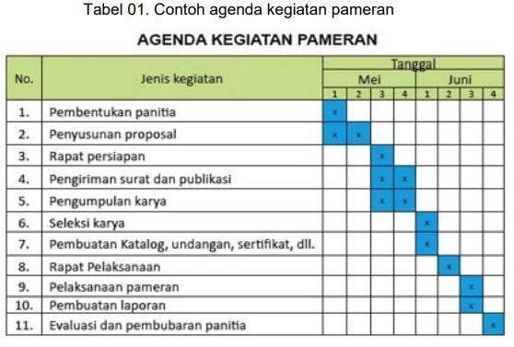

### f. Menyusun Proposal Kegiatan

Penyusunan proposal kegiatan sangat bermanfaat dalam kegiatan persiapan pameran. Proposal kegiatan dapat digunakan sebagai pedoman penyelenggaraan kegiatan pameran. Selain itu, proposal ini juga dapat digunakan untuk mencari dana dari berbagai pihak (sponsorship) untuk membantu kelancaran penyelenggaraan pameran. Secara umum sistematika isi proposal biasanya mencakup latar belakang, tema, nama kegiatan, landasan/dasar penyelenggaraan, tujuan kegiatan, susunan panitia, anggaran biaya, jadwal kegiatan, ketentuan sponsorship, dan lain-lain.

## C. Rangkuman

### A. Pengertian Pameran

Pameran adalah salah satu bentuk penyajian karya seni rupa agar dapat berkomunikasi dengan pengunjung. Makna komunikasi di sini, berarti, karya karya seni rupa yang dipajang tersaji dengan baik, sehingga para pemirsa dapat mengamatinya dengan nyaman untuk mendapatkan pengalaman estetis dan pemahaman nilai-nilai seni yang dipamerkan. Untuk itu, diperlukan pengetahuan manajemen tata pameran. tidak pada setiap awal tahun ajaran.

Pameran merupakan kegiatan yang dilakukan untuk menyampaikan ide atau gagasan perupa kepada publik melalui media karya seninya. Melalui kegiatan ini diharapkan terjadi komunikasi antaran perupa yang diwakili oleh karya seninya dengan apresiator. Sedangkan konteks pameran dalam arti luas, di masyarakat, materi pameran yang disajikan berupa berbagai jenis karya seni rupa untuk diapresiasi oleh masyarakat luas.

### B. Tujuan, Manfaat, dan Fungsi Pameran

Secara khusus penyelenggaraan pameran di sekolah memiliki manfaat, untuk menumbuhkan dan menambah kemampuan kalian dalam memberi apresiasi terhadap karya orang lain serta menambah wawasan dan kemampuan dalam memberikan evaluasi karya secara lebih objektif. Berkaitan dengan organisasi penyelenggarannya, penyelenggaraan pameran di sekolah bermanfaat untuk melatih kerja kelompok (bekerjasama dengan orang lain), mempertebal pengalaman sosial, melatih untuk bertanggungjawab dan bersikap mandiri serta melatih untuk membuat suatu perencanaan kerja melaksanakan apa yang telah direncanakan. secara khusus menyebutkan fungsi pameran seni rupa sekolah, diantaranya: (1) Meningkatkan apresiasi seni; (2) Membangkitkan motivasi berkerya seni; (3) Penyegaran dari kejenuhan belajar di kelas; (4) Berkarya visual lewat karya seni dan (5) Belajar berorganisasi

### C. Merencanakan Pameran

Rencana sebuah pameran perlu dirancang secara sistematis dan logis agar pada waktu pelaksanaannya berjalan lancar. Tanpa perencanaan yang sistematis sebuah pameran tidak dapat berjalan lancar sesuai dengan yang diharapkan.

1. Menentukan Tujuan
2. Menentukan Tema Pameran
3. Menyusun Kepanitiaan
   1. Ketua
   2. Wakil Ketua
   3. Sekretaris
   4. Bendahara
   5. Seksi Kesekretariatan
   6. Seksi Usaha
   7. Seksi Publikasi dan Dokumentasi
   8. Seksi Dekorasi dan Penataan Ruang
   9. Seksi Stand
   10. Seksi Pengumpulan dan Seleksi Karya
   11. Seksi Perlengkapan
   12. Seksi Keamanan
   13. Seksi Konsumsi
4. Menentukan Waktu dan Tempat
5. Menyusun Agenda Kegiatan
6. Menyusun Proposal Kegiatan

## D. Penugasan Mandiri

Setelah kalian membaca dengan seksama materi mengenai Pameran seni rupa, buatlah sebuah proposal perencanaan pameran seni rupa yang akan dilaksanakan di sekolah masing-masing.

## E. Latihan Soal

Jawablah pertanyaan berikut ini.

1. Jelaskan pengertian pameran karya seni rupa?

----------------------------------------------------------------------------------------------------------

----------------------------------------------------------------------------------------------------------------------------------------------------------------------------------------------------------------------------------------------------------------------------------------------------------------------------

----------------------------------------------------------------------------------------------------------

1. Sebutkan dan jelaskan tujuan, manfaat serta fungsi pameran karya seni rupa?

-------------------------------------------------------------------------------------------------------------------------------------------------------------------------------------------------------------------

1. Apa manfaat proposal kegiatan pameran karya seni rupa?

-------------------------------------------------------------------------------------------------------------------------------------------------------------------------------------------------------------------------------------------------------------------------------------------------------------------------------------------------------------------------------

1. Bagaimana cara menyiapkan karya seni rupa untuk dipamerkan?

----------------------------------------------------------------------------------------------------------

----------------------------------------------------------------------------------------------------------

----------------------------------------------------------------------------------------------------------

-----------------------------------------------------------------------------------------------------------------------------------------------------

1. Seksi apa yang tugasnya mencari dana dalam penyelenggaraan kegiatan pameran di sekolah?

----------------------------------------------------------------------------------------

-------------------------------------------------------------------------------------------------

--------------------------------------------------------------------------------------------------------------------------------------------------------------------------------------------------------------------------------------------------------------------------------

## F. Penilaian Diri

|  |  |  |  |
| --- | --- | --- | --- |
| **No.** | **Pertanyaan** | **Jawaban** | |
| 01. | Saya berusaha belajar tentang Pameran Seni rupa | Ya | Tidak |
| 02. | Saya berusaha belajar tentang pameran seni rupa | Ya | Tidak |
| 03. | Saya mengikuti pembelajaran tentang pameran seni rupa dengan sungguh-sungguh | Ya | Tidak |
| 05. | Saya mengerjakan tugas yang diberikan guru tepat waktu | Ya | Tidak |
| 06. | Saya mengajukan pertanyaan jika ada yang tidak dipahami | Ya | Tidak |
| 07. | Saya aktif dalam mencari informasi tentang konsep, rencana, tujuan, menyusn pameran seni rupa | Ya | idak |
| 08. | Saya menghargai susunan proposal yang telah dibuat diri sendiri dan orang lain. | Ya | Tidak |
| 09. | Saya menghargai kritik proposal pameran seni rupa yang dibuat oleh teman saya | Ya | Tidak |

# KEGIATAN PEMBELAJARAN 2

## A. Tujuan Pembelajaran

1. Peserta didik dapat memahami materi pameran seni rupa.
2. Peserta didik dapat memahami tentang panitia pameran seni rupa, proposal pameran seni rupa, kurasi pameran seni rupa, aktivitas diskusi dan nilai pameran seni rupa

## B. Uraian Materi

### 1. Materi Pameran

Materi pameran seni rupa di sekolah terdiri dari tiga sumber.

* Pertama adalah koleksi karya tugas-tugas siswa terbaik (seni lukis, desain, dan kria atau karya yang lain) yang dipilih oleh guru dan dikoleksi selama 1 semester.
* Kedua, adalah karya-karya siswa yang dibuat atas kehendak sendiri, di luar tugas yang diberikan oleh guru di sekolah.
* Ketiga, adalah karya-karya siswa yang memenangkan lomba kesenirupaan (seni lukis, desain, kria, logo, animasi, dan lain-lain) baik dalam tingkat lokal, nasional, maupun internasional, yang pernah diraih oleh siswa yang sedang belajar efektif di sekolah yang mengadakan pameran.

Materi pameran mencerminkan juga perkembangan kebudayaan masa kini, di mana karya-karya seni rupa telah menggunakan media dan teknologi baru, yang telah dipraktikkan oleh sebagian siswa (khususnya para siswa yang bersekolah di kotakota besar Indonesia), yakni seni di zaman elektronik, (mungkin belum diajarkan di sekolah). Seperti computer art, video art, web art, vector art, digital painting, dan lainlain, sehingga pengunjung pameran mendapatkan sajian yang baru dengan wawasan seni masa kini.

### 2. Panitia Pameran

Untuk mencapai tujuan pameran kita perlu bekerjasama dan membagi tugas sesuai kebutuhan (sangat tergantung dari apa yang dipamerkan, di mana pameran diselenggarakan, dan siapa yang akan menyaksikan pameran tersebut). Dengan demikian volume pekerjaanlah yang akan menentukan jumlah dan susunan panitia. Biasanya, untuk pameran tingkat sekolah, struktur panitia yang sederhana sudah memadai. Terdiri dari Ketua, Sekretaris, Bendahara, dan sejumlah seksi-seksi: ada yang mengurusi materi pameran (misalnya lukisan, karya desain, kria), display atau kelompok kerja pemajangan karya, penata cahaya (mengurusi pencahayaan karya dan ruang pameran). Pembuatan katalog (kelompok kerja yang mengurusi data karya, biografi pameris, desain dan layout, pencetakan) kuratorial (penulisan naskah yang memberikan informasi tentang karya-karya yang dipamerkan dan dimuat di katalog). Pembuatan label (informasi singkat mengenai materi pameran: judul, tahun penciptaan, media, ukuran, pencipta). Di samping itu ada juga seksi sponsor atau pencarian dana, sekaligus bertugas mencari pembicara dari kalangan perupa pada kegiatan diskusi (diskusi biasanya dilaksanakan 1 hari menjelang hari penutupan pameran), termasuk memilih “tokoh” yang meresmikan pembukaan pameran. Seksi dokumentasi, publikasi (pembuatan poster, spanduk), konsumsi, perlengkapan, keamanan, dan seksi acara, baik dalam pembukaan pameran, pelaksanaan diskusi, dan penutupan pameran. Seksi lain yang diperlukan dapat ditambahkan pada struktur panitia pameran sesuai kebutuhan. Untuk menjalankan tugastugas kepanitiaan, administrasi, rapat, dan kegiatan lainnya, diperlukan ruangan khusus sebagai kantor atau ruang kerja Panitia Pameran.

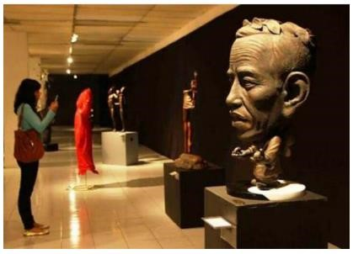

**Gambar 06. Suasana pameran seni patung**

**Sumber: saraswati.co.id**

### 2. Proposal Pameran

Banyak format penulisan proposal yang dapat digunakan, namun pada hakikatnya, inti dari proposal ialah latar belakang pameran, dasar acuan kegiatan pameran, tujuan pameran, hasil dan dampak pameran yang diharapkan, tema pameran, waktu dan tempat, tata tertib dan lain-lain. Biasanya proposal dibuat untuk kepentingan mendapatkan ijin kegiatan, dari pihak sekolah/keamanan, pencarian sponsor, informasi bagi orang tua siswa, informasi bagi pers, dan pihak-pihak lain yang menjadi mitra kerja penyelenggaraan pameran. Oleh karena itu kualitas penulisan dan tampilan suatu proposal pameran usahakan seoptimal mungkin, untuk mendapatkan simpati dan dukungan dari berbagai kalangan.

### 3. Kurasi Pameran

Kurasi pameran biasanya ditulis kurator seni rupa, guru seni budaya (seni rupa), dan dapat pula ditulis oleh siswa yang berbakat menulis kritik seni. Penulisan informatif tentang koleksi materi pameran (seni lukis, seni grafis, desain, kria, dan lain-lain), agar mudah dipahami oleh pengunjung pameran. Baik dari aspek konseptual, aspek visual, aspek teknik artistik, aspek estetik, aspek fungsional, maupun aspek nilai seni, desain, atau kria yang dipamerkan. Fungsi seorang kurator antara lain menganalisis berbagai factor keunggulan seni yang dipamerkan, di samping menunjukkan pula kecenderungan kreatif peserta pameran, baik untuk bidang seni lukis, desain, atau kria. Sehingga pengunjung mendapatkan bahan banding untuk mengapresiasi karya yang diamatinya. Artikel kurasi pameran dimuat dalam katalog pameran, sehingga isinya menjadi topik bahasan yang menarik dalam aktivitas diskusi yang dilaksanakan.

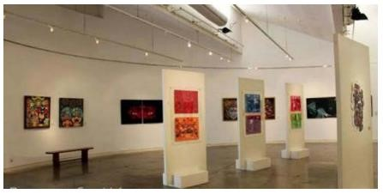

**Gambar 07. Suasana pameran seni lukis**

**Sumber: outftheboxindonesian.workpress.com**

### 4. Aktivitas Diskusi

Kegiatan diskusi diselenggarakan sebagai rangkaian kegiatan pameran. Tujuannya adalah pengembangan wawasan dan sikap apresiatif. Bagi pameris adalah ajang evaluatif (mendapatkan masukan dari peserta diskusi) dan sekaligus sebagai peluang menjelaskan gagasan dan tujuan seni yang diciptakannya, alia pertanggunggjawaban karya. Sebagai pembicara utama, biasanya dipilih pekritik seni rupa, atau tokoh lain yang dipandang layak karena keahliannya telah diakui ditengah masyarakat. Pembicara menyampaikan makalah sebagai topik kajian diskusi (makalah dibagikan kepada semua peserta). Diskusi dipandu oleh moderator (yang berwawasan seni baik), bisa oleh siswa, perupa, atau guru seni budaya. Kegiatan diskusi dikelola olah panitia pameran, dan didokumentasikan dalam bentuk cacatan tertulis, audio, foto, video, atau film, sesuai kemampuan panitia pameran.

### 5. Nilai Pameran

Aktivitas pameran seni rupa murni, desain, dan kria adalah bagian akhir dari suatu kegiatan pembelajaran. Dalam kegiatan pameran terdeteksi potensi kesenirupaan setiap sekolah. Mungkin sekolah tertentu kuat dalam hal seni lukis, sementara sekolah lain menonjol dalam aktivitas desain, dan yang lain lagi menghasilkan karya-karya kria yang mengagumkan. Atau prestasi bisa jadi variasi dari ketiga bidang seni rupa itu. Namun yang lebih penting dipahami dalam arti pembelajaran seni budaya, pameran adalah melatih kemampuan siswa bekerja sama, berorganisasi, berpikir logis, bekerja efesien dan efektif dalam penyelenggaraan pameran seni rupa. Sehingga nilai pameran, tujuan, sasaran, dan tema pameran tercapai dengan baik. Bila hal ini terjadi, guru seni budaya dengan sendirinya memberikan nilai “sangat memuaskan” atau nilai A.

## C. Rangkuman

### 1. Materi Pameran

Materi pameran seni rupa terdiri dari tiga sumber. Pertama adalah koleksi karya tugas-tugas siswa terbaik (seni lukis, desain, dan kria atau karya yang lain) yang dipilih oleh guru dan dikoleksi selama 1 semester. Kedua, adalah karya-karya siswa yang dibuat atas kehendak sendiri, di luar tugas yang diberikan oleh guru di sekolah. Hendaknya materi pameran mencerminkan juga perkembangan kebudayaan masa kini, dimana karya-karya seni rupa telah menggunakan media dan teknologi baru, sehingga pengunjung pameran mendapatkan kajian yang baru dengan wawasan seni masa kini.

### 2. Panitia Pameran

Untuk mencapai tujuan pameran kita perlu bekerjasama dan membagi tugas sesuai kebutuhan, volume pekerjaanlah yang akan menentukan jumlah dan susunan panitia. Biasanya, bentuknya untuk tingkat sekolah, struktur panitia yang sederhana sudah memadai. Terdiri dari Ketua, Sekretaris, Bendahara, dan sejumlah seksi-Seksi: ada yang mengurusi materi. Pembuatan katalog (kelompok kerja yang mengurusi data karya, biografi pameris, desain dan layout, pencetakan) kuratorial (penulisan naskah yang memberikan informasi tentang karya-karya yang dipamerkan dan dimuat di katalog). Pembuatan label (informasi singkat mengenai materi pameran: judul, tahun penciptaan, media, ukuran, pencipta).

### 3. Proposal Pameran

Banyak format penulisan proposal yang dapat digunakan, namun padahakikatnya, inti dari proposal ialah latar belakang pameran, dasar acuan kegiatan pameran, tujuan pameran, hasil dan dampak pameran yang diharapkan, tema pameran, waktu dan tempat, tata tertib dan lainlain. Oleh karena itu kualitas penulisan dan tampilan suatu proposal pameran usahakan seoptimal mungkin, untuk mendapatkan simpati dan dukungan dari berbagai kalangan.

## D. Penugasan Mandiri

Setelah kalian membuat proposal pameran seni rupa, cobalah diskusikan dengan teman sekelas bagaimana konsep dalam proposal yang dibuat oleh kalian masing-masing. Setelah diskusi, buatlah laporan dalam bentuk tulisan di buku catatan masing-masing.

## E. Latihan Soal

1. Materi pameran seni rupa ada tiga sumber sebutkan secara singkat?

----------------------------------------------------------------------------------------------

----------------------------------------------------------------------------------------------

----------------------------------------------------------------------------------------------

----------------------------------------------------------------------------------------------

----------------------------------------------------------------------------------------------

----------------------------------------------------------------------------------------------

1. Sebutkan susunan kepanitian kegiatan pameran seni rupa di sekolah Anda?

----------------------------------------------------------------------------------------------

----------------------------------------------------------------------------------------------

----------------------------------------------------------------------------------------------

1. Pada penulisan proposal pameran format penulisan proposal apa yang dapat digunakan?

----------------------------------------------------------------------------------------------

----------------------------------------------------------------------------------------------

----------------------------------------------------------------------------------------------

----------------------------------------------------------------------------------------------

----------------------------------------------------------------------------------------------

----------------------------------------------------------------------------------------------

4. Apakah fungsi kurator pada sebuah kegiatan pameran?

----------------------------------------------------------------------------------------------

----------------------------------------------------------------------------------------------

----------------------------------------------------------------------------------------------

----------------------------------------------------------------------------------------------

## F. Penilaian Diri

|  |  |  |  |
| --- | --- | --- | --- |
| **No.** | **Pertanyaan** | **Jawaban** | |
| 01. | Saya berusaha belajar tentang Pameran Seni rupa | Ya | Tidak |
| 02. | Saya berusaha belajar tentang pameran seni rupa | Ya | Tidak |
| 03. | Saya mengikuti pembelajaran tentang pameran seni rupa dengan sungguh-sungguh | Ya | Tidak |
| 05. | Saya mengerjakan tugas yang diberikan guru tepat waktu | Ya | Tidak |
| 06. | Saya mengajukan pertanyaan jika ada yang tidak dipahami | Ya | Tidak |
| 07. | Saya aktif dalam mencari informasi tentang konsep, rencana, tujuan, menyusn pameran seni rupa | Ya | idak |
| 08. | Saya menghargai susunan proposal yang telah dibuat diri sendiri dan orang lain. | Ya | Tidak |
| 09. | Saya menghargai kritik proposal pameran seni rupa yang dibuat oleh teman saya | Ya | Tidak |

# KEGIATAN PEMBELAJARAN 3

## A. Tujuan Pembelajaran

1. Peserta didik dapat memahami penyiapan dan selekasi karya untuk pameran seni rupa.
2. Peserta didik dapat memahami penyiapan perlengkapan pameran seni rupa.

## B. Uraian Materi

Persiapan Pameran setelah menyusun perencanaan kegiatan pameran sejak menentukan tujuan hingga pembuatan proposal, maka kegiatan selanjutnya adalah mempersiapkan (pelaksanaan) pameran. Kegiatan utama dalam persiapan pameran ini menyiapkan dan memilih karya serta menyiapkan perlengkapan pameran.

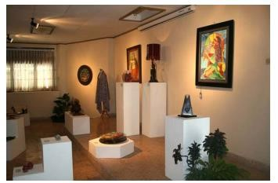

**Gambar 08. Ruang pameran seni rupa dan kriya**

**Sumber: pameran FSI foto: Budi saptoto**

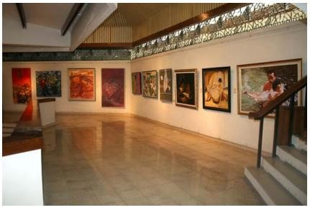

**Gambar 09. Ruang pameran seni rupa dan kriya**

**Sumber: pameran FSI foto: Budi saptoto**

### 5. Menyiapkan dan Memilih Karya

Sesuai dengan salah satu persyaratan pameran, keberadaan karya mutlak diperlukan. Untuk memperoleh karya yang akan dipamerkan, kalian perlu mempersiapkan karya yang akan dipamerkan. Kalian dapat membuat karya seni rupa yang secara khusus diperuntukan bagi pameran yang direncanakan tersebut atau memilih dari karya tugas yang pernah kalian buat dalam pembelajaran seni rupa pada semester yang lalu.

Pemilihan karya yang akan dipamerkan dilakukan setelah karya terkumpul. Proses pemilihan karya dapat dilakukan oleh guru dan siswa. Teknik pemilihan karya dapat dilakukan berdasarkan kualitas karya (yang layak untuk dipamerkan), jenis karya (karya dua dimensi atau tiga dimensi), ukuran, dan kriteria lain sesuai ketentuan panitia pameran. Bahkan dalam pameran seni rupa di sekolah, guru bisa melakukan seleksi karya dengan mempertimbangkan proporsi perwakilan tiap kelas.

Jenis karya yang dipamerkan ini dapat ditentukan satu jenis karya saja atau campuran dari berbagai jenis. Penentuan jenis karya ini akan mempengaruhi perlengkapan pameran yang harus disediakan. Sebagai contoh jika kebanyakan yang dipamerkan adalah karya seni rupa dua dimensi maka kemungkinan besar panitia pameran harus menyediakan tempat untuk menggantung karya-karya tersebut. Sebaliknya jika karya yang dipamerkan kebanyakan karya seni rupa tiga dimensi, maka tempat untuk meletakkan karya tersebut harus mendapat perhatian lebih besar.

**Tabel 02. Format pengelompokan karya seni rupa**

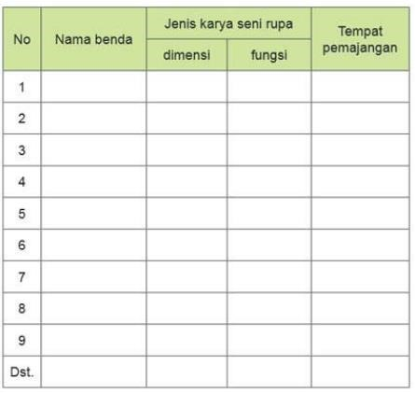

### 2. Menyiapkan Perlengkapan Pameran

Penyelenggaraan pameran memerlukan perlengkapan (sarana dan prasarana) seperti: ruangan, display, meja, buku tamu, buku pesan dan kesan, panil (penyekat ruangan). lampu sorot, sound system, dan poster.

### a. Display

Display adalah cara mengatur objek, gambar, produk, atau unsur-unsur lainnya untuk mencapai hasil yang artistik, komunikatif, persuasif, dan proporsional. Artistik, setiap unsur yang ada ditata menurut kaidah desain, yaitu adanya:

**1) Keseimbangan:**

Dari luas ruang yang digunakan, semua unsur ditata secara merata, dengan bobot yang sama di setiap sisi. Bobot unsur ini bias berdasarkan tinggi rendah, lebar/sempit, intensitas warna dari masing-masing unsur.

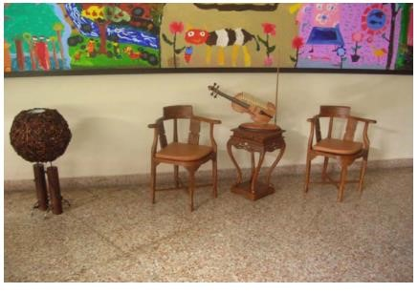

**Gambar 10. Penataan karya tiga dimensi yang menggunakan prinsip keseimbangan Sumber: bahan ajar pameran seni rupa**

### 2) Harmony

Keselarasan antara semua unsur. Misal: Jika memajang perhiasan dari perak, berukuran kecil, tentu saja jangan diletakkan berdekatan dengan guci-guci besar yang berwarna mencolok. Perhiasan perak tersebut sebaiknya diletakkan di tempat yang tidak terlalu rendah, sekitar setinggi pinggang orang dewasa, dengan diberi alas kain berwarna gelap (misal: hitam/biru tua), dan diletakkan berdekatan dengan benda yang ukurannya tidak terlalu besar, dengan warna yang tidak terlalu mencolok.

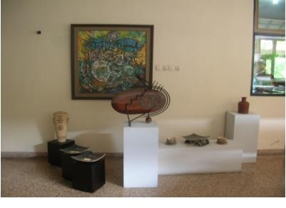

**Gambar 11. Penataan karya 2d dan 3d yang menggunakan prinsip harmoni**

**Sumber: bahan ajar pameran seni rupa**

### 3) Kesatuan

Setiap unsur yang ada saling mendukung, saling terkait, untuk mencapai tujuan yang sama. Jika beberapa karya keramik (denganwarna terakota/coklat) akan diletakkan berdekatan dengan karya logam (dengan warna perak), maka sebaiknya ada unsur yang menyatukan keduanya, misal: dari unsur kain yang menjadi alas, dibuat senada, sehingga warna coklat dan perak tersebut tidak terlihat mencolok perbedaannya.

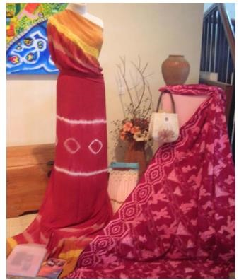

**Gambar 12. Penataan karya yang menggunakan prinsip kesatuan**

**Sumber bahan ajar pameran seni rupa**

**4) Rytme/irama.**

Ada alur yang menggiring/mengarahkan pandangan orang pada arah tertentu yang kita inginkan. Alur yang enak adalah seperti halnya arah orang membaca, yaitu kiri ke kanan, atau atas ke bawah. Setiap unsur yang ada disusun dengan mempertimbangkan adanya irama, berdasarkan tinggi rendah, lebar/sempit, dan intensitas warna dari masing-masing unsur.

### 5) Komunikatif

Sebuah pameran dikatakan komunikatif jika semua unsur yang ada dapat menyampaikan pesan secara tepat kepada pengunjung sesuai dengan tujuan pameran. Setiap pameran memiliki tujuannya masingmasing, misal: menunjukkan hasil karya siswa setelah mengikuti proses pembelajaran, atau menunjukkan keberhasilan para pengusaha kecil, dsb. Penyelenggara pameran dalam hal ini berkedudukan sebagai komunikator (penyampai pesan) dan pengunjung sebagai komunikan (penerima pesan), sedangkan unsurunsur yang ditata merupakan sarana penyampai pesan. Sebuah proses komunikasi dikatakan berhasil jika diantara komunikan dan komunikator memiliki kesepahaman.

### 6) Persuasif

Semua unsur yang ada ditata sedemikian rupa dengan tujuan untuk menarik perhatian agar dapat mempengaruhi pengunjung, sehingga selanjutnya mereka akan menindaklanjuti dengan membeli, atau mengadakan kerjasama yang berkelanjutan dengan penyelenggara pameran, atau hanya sekedar terinspirasi, tertarik, dsb. Artinya, pameran tersebut dapat mempengaruhi pemikiran pengunjung.

### 7) Proporsional

Setiap unsur yang ada ditata secara proporsional mengikuti kaidahdesain seperti yang telah dijelaskan di atas.

### b. Fungsi Display

Memberikan informasi tentang karakteristik dan prestise dari suatu misiagar mencapai tujuan yang tepat dan benar.

1. Karakteristik

Sesuatu yang menjadi hakekat dan identitas dari keseluruhan karya yang dipamerkan.

1. Prestise

Nilai lebih dari karya yang dipajang, yang akan menjadi daya tarik dan kebanggaan.

#### c. Sarana Display

1) Panel adalah sebuah pameran, panel merupakan tempat memajang karya 2 dimensi. Fungsi panel:

Ada beberapa fungsi panel secara umum, yaitu sebagai: a) Sekat pemisah ruangan

1. Sarana pencahayaan
2. Perabot pameran Bentuk Panel:

Panel tidak selalu berbentuk bidang datar yang tegak seperti papantulis, tetapi ada juga yang cekung, cembung, ataupun miring, dsb,disesuaikan dengan kebutuhan.

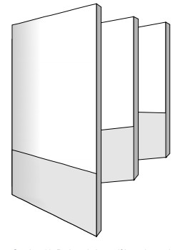

**Gambar 13. Berbagai alternatif bentuk panel**

**Sumber: Bahan ajar pameran seni rupa**

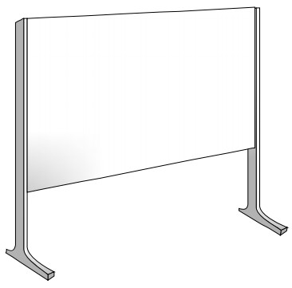

**Gambar 14. Berbagai alternatif bentuk panel**

**Sumber: Bahan ajar pameran seni rupa**

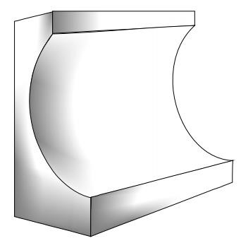

**Gambar 15. Berbagai alternatif bentuk panel**

**Sumber: Bahan ajar pameran seni rupa**

Sebuah panel harus memenuhi syarat sebagai berikut:

1. Kokoh konstruksinya
2. Tidak mudah roboh
3. Mudah dirakit, Jika direncanakan untuk pameran keliling)
4. Mudah dipindah-pindahkan, ringan, diberi roda di bagiankakinya
5. Jika menggunakan lampu, maka diusahakan agar lampu tidakmenyilaukan pengunjung atau jangan mengganggu karyayang sedang dipajang
6. Proporsi panel disesuaikan dengan proporsi manusia yangakan melihatnya
7. Selain dari fungsinya, secara fisik panel juga harus nampak bagus dipandang
8. Jika panel akan digunakan untuk meletakkan barang-barang berharga, maka dapat ditutup dengan kaca.

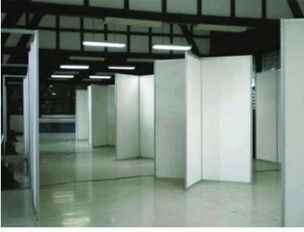

**Gambar 16. Bentuk panel siap dipajang karya**

**Sumber: Seni budaya buku siswa**

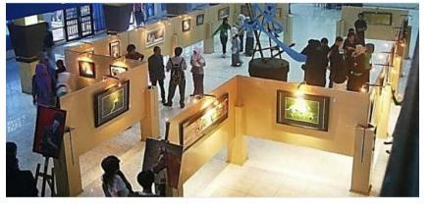

**Gambar 17. Panel sebagai pemajang karya dan penyekat ruangan Sumber: syarifmiftahudin.blogspot.com**

### 2) Vitrine

Vitrine adalah lemari panjang untuk menata benda-benda koleksi. Umumnya dipergunaan untuk tempat memamerkan benda-benda 3 (tiga) dimensi, benda-benda yang tidak boleh disentuh, benda-benda yang karena kecil bentuknya atau tinggi nilainya sehingga dikhawatirkan keamanannya.

Sebuah vitrine harus memenuhi syarat sebagai berikut: a) Keamanan koleksi harus terjamin

1. Selain bentuknya yang indah, vitrine harus kuat dan kokoh.
2. Benda yang tersimpan didalamnya harus aman dari pencemaran dan pencurian.
3. Sirkulasi udara di dalam vitrine harus diatur sedemikian rupaagar suhu di dalam vitrine tidak terlalu panas dan lembab.
4. Penempatan lampu di dalam vitrine diberi lubang di bagian atasnya untuk mengeluarkan panas. Tetapi lubang tersebut harus ditutup dengan memakai kawat kasa agar serangga dan binatang kecil lainnya tidak masuk ke dalam vitrine.
5. Apabila vitrine akan dipakai untuk pameran-pameran yang sifatnya temporer, maka sebaiknya kaki vitrine diberi roda agar mudah memindahkannya.
6. Vitrine dapat dilengkapi dengan lemari/laci kecil di bagian bawahnya untuk penyimpanan karya.
7. Memberi kesempatan pengunjung agar lebih leluasa menyaksikan koleksi yang ada di dalamnya. Vitrine tidak boleh terlalu tinggi atau terlalu rendah. Tinggi rendah ini sangat relatif. Sebagai patokan kita sesuaikan dengan tinggi rata-rata manusia Indonesia. Yaitu: tinggi rata-rata manusia Indonesia sekitar 160-170 cm, dengan kemampuan gerak anatomis leher manusia yang wajar sekitar 30 derajat (gerakan ke atas, bawah, maupun samping). Dengan data ini, maka tinggi vitrine seluruhnya sekitar 240 cm sudah cukup memadai, alas terendah 65-75 cm, dan tebal vitrine minimal 60 cm.

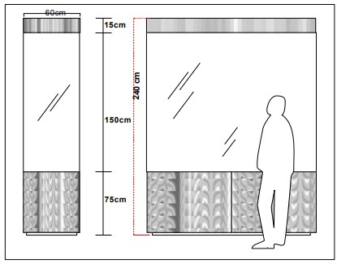

**Gambar 18. Ukuran vitrine yang cukup proporsional**

**Dengan ukuran tubuh rata-rata orang Indonesia**

**Sumber: bahan ajar pameran seni rupa**

1. Pengaturan cahaya tidak boleh mengganggu koleksi atau menyilaukan pengunjung. Letak lampu harus terlindung, jangan sampai terlihat sumber cahayanya dari arah pengunjung.

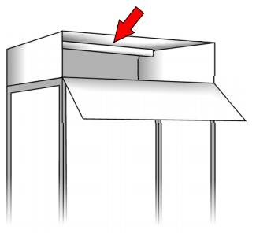

**Gambar 19. Vitrine dengan lampu**

**Sumber: Bahan ajar pameran seni rupa**

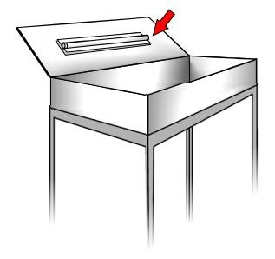

**Gambar 20. Contoh posisi lampu pada vitrine**

**Sumber : Bahan ajar pameran seni rupa**

1. Bentuk vitrine harus disesuaikan dengan ruangan yang akan ditempati oleh vitrine tersebut.

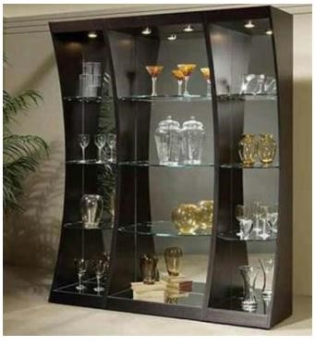

**Gambar 21. Contoh Vitrine**

**Sumber:** [**www.suggest.**](http://www.suggest/) **Keyword.com**

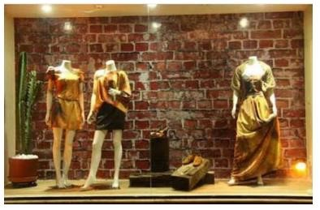

**Gambar 22. Contoh Vitrine**

**Sumber: www.xeniadeoracoes.com.br**

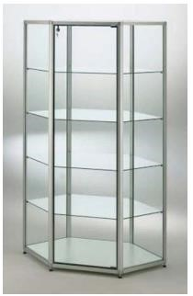 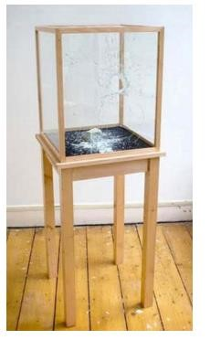

Gambar 23. Contoh Vitrine Gambar 24. Contoh Vitrine

Sumber: www. Presentsvitrien.de sumber: todayandtomorrow.com

### 3) Pustek

Pustek adalah sarana untuk memajang beda 3 dimensi, biasanya berbentuk balok, atau silinder (atau berbagai bentuk lain), dengan ukuran yang bervariasi. Bahan pembuatannya dari triplek.

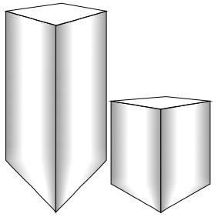

**Gambar 25. Pustek dengan bentuk segi empat**

**Sumber: bahan ajar pameran seni rupa**



**Gambar 26. Pustek dengan bentuk segi empat**

**Sumber: bahan ajar pameran seni rupa**

Sebuah pustek harus memenuhi syarat sebagai berikut:

1. Kokoh konstruksinya.
2. Tidak mudah roboh.
3. Mudah dirakit .
4. Mudah dipindah-pindahkan, ringan, dapat diberi roda di bagian kakinya untuk memudahkan pemindahan.
5. Proporsi pustek disesuaikan dengan proporsi manusia yang akan melihatnya.
6. Selain dari fungsinya, secara fisik pustek juga harus Nampak bagus dipandang.
7. Jika pustek akan digunakan untuk meletakkan barang-barang berharga, maka dapat ditutup dengan kaca.

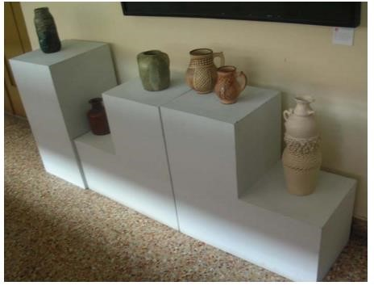

**Gambar 27. Pemanfaatan Pustek untuk memajang karya tiga dimensi Sumber: bahan ajar pameran seni rupa**

**3. Penyajian Karya Berdasarkan:**

1. Jenis/materi:

Karya ditata berdasarkan teknik berkarya, media, tema, maupun style. Misal:

* 1. Karya lukis, berdasarkan media, seperti: lukisan cat air, cat minyak, pastel, dsb.
  2. Karya lukis, berdasarkan tema, seperti: alam benda, potret diri, pemandangan, fantasi, dll.

1. Fungsi:

Karya ditata menurut fungsinya misalnya:

Pada pameran benda-benda bersejarah, karya ditata berdasarkan fungsi setiap benda tersebut di masa lalu, seperti: untuk upacara keagamaan, peralatan berkebun, memasak, dsb.

1. Kronologi:

Karya ditata menurut urutan waktu.

Misal: dalam pameran karya lukis seorang seniman yang sudah terkenal, lukisan ditata mulai dari karya di masa awal berkarya sampai karya terakhir. Dengan demikian dapat dinikmati dan dipelajari nilai karya dan perkembangannya dari waktu ke waktu.

#### 4. Pengaturan Tempat

a. Sirkulasi pengunjung

Alur pengunjung dari pintu masuk hingga pintu keluar diperhitungkansedemikian rupa, agar:

Pengunjung dapat menyaksikan semua karya yang dipajang, tanpa terlewat satupun. Artinya, jangan sampai ada bagian dari pameran yang tidak dilihat oleh pengunjung hanya karena letaknya yang tidak menguntungkan atau alur pengunjung tidak melewati area tersebut.

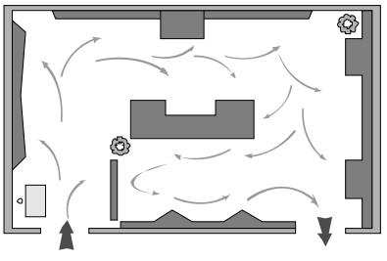

**Gambar 28. Contoh denah alur pengunjung yang cukup representatif**

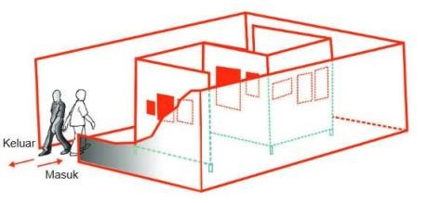

**Gambar 29. Contoh denah alur pengunjung yang cukup representatif**

Pengunjung dapat menyaksikan semua karya dengan nyaman, dalamjarak yang proporsional, tidak terlalu dekat, dan tidak terlalu jauh.

**Gambar 30. Contoh denah alur pengunjung yang representatif**

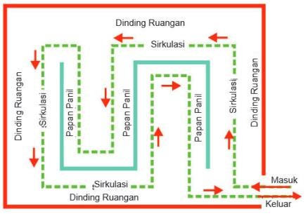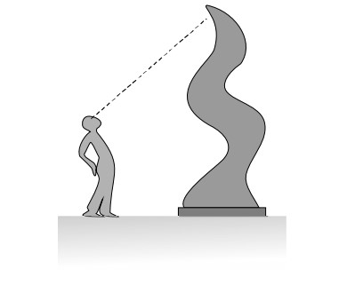

**Gambar 31. Pemasangan objek yang teralu besar dalam ruang yang sempit**

**Akan menyulitkan orang untuk melihat secara keseluruhan**

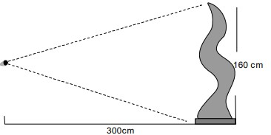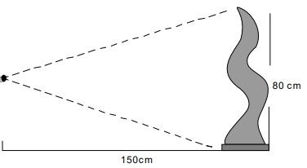

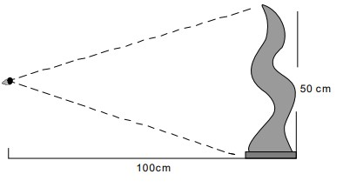

**Gambar 32. Jarak yang ideal agar objek dapat dinikmati secara keseluruhan dengan jarak pandang yang nyaman**

b. Keselamatan karya

Keselamatan karya dapat terganggu oleh:

1) Kerusakan oleh manusia:

Vandalisme, misalnya merobek, mencoret, dsb 2) Kerusakan karena alam:

Oleh hujan, air, sinar matahari, udara lembab,dsb 3) Kerusakan karena hewan: Rayap, ngengat, dsb

4) Kerusakan karena tumbuhan: Jamur, lumut, dsb

#### 5. Pemasangan karya

Untuk pemasangan karya dua dimensi: 1) ditempel dengan lem yang sesuai

1. ditempel dengan isolasi satu sisi
2. ditempel dengan isolasi dua sisi (double-tape)
3. ditempel dengan paku, atau pines
4. digantung dengan senar

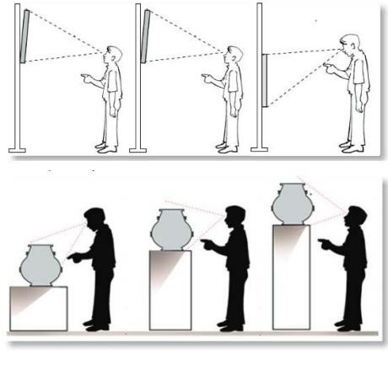

**Gambar 33. Jarak yang ideal agar objek dapat dinikmati secara keseluruhan dengan jarak pandang yang nyaman**

Sedangkan untuk pemasangan tiga dimensi: a) Diletakkan di atas pustek

1. Diletakkan di dalam vitrine
2. Diletakkan pada rak
3. Diletakkan di lantai
4. Digantung pada panel, dinding atau langit-langit.

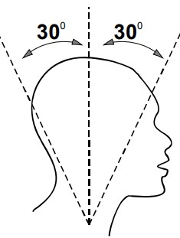

**Gambar 34. Gerakan ke atas dan ke bawah**

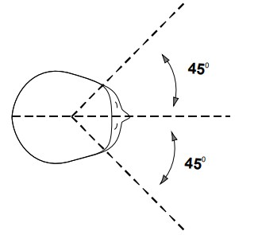

**Gambar 35. Gerakan ke kanan dan ke kiri**

**6. Prinsip Penataan Karya:**

1. Prinsip pemusatan perhatian (focal point) Salah satu cara untuk melakukan hal ini adalah dengan menggunakan kontras dalam bentuk, warna, tekstur, volume, dan arah garis. Jangan meletakkan beberapa objek pada garis vertikal secara berdekatan dengan garis horisontal, sehingga benda terkesan bertumpuk dan saling menutup.
2. Prinsip kelurusan gambar (picture alignment) Prinsip ini boleh saja dipakai, tetapi memiliki kelemahan, yaitu membosankan. Dengan penataan yang lurus, objek akan tampak rapi tetapi berkesan monoton, tidak berirama, sehingga membosankan dan tidak menarik.
3. Prinsip penggabungan khusus (spatial relationship) Prinsip ini cukup kompleks karena merupakan konfigurasi dari penataan keseluruhan. Langkah-langkh yang ditempuh adalah sebagai berikut:
   1. Tempatkan karya yang berukuran besar dan berposisi vertikal di tengah dinding. Ini akan berfungsi sebagai daya berat
   2. Mulai kembangkan penataan ke samping kiri maupun kanan. Dekatkan objek yang proporsional dengan objek pertama.
4. Keseimbangan (balance)

Keseimbangan ada dua macam:

* 1. Keseimbangan formal
  2. Keseimbangan yang dicapai oleh dua benda yang memang berukuran sama

1. Keseimbangan informal

Keseimbangan yang dicapai oleh dua benda yang berbeda ukuran tetapi memiliki intensitas yang sama

Prinsip ini dapat dipergunakan dengan mempertimbangkan faktor keleluasaan pengunjung untuk melakukan apresiasi terhadap setiap karya Seni yang dipajang. Setiap karya yang dipajang harus memiliki ruang yang cukup (tidak berdekatan atau bahkan berhimpitan dengan karya yang lain), agar pengunjung dapat mengamati setiap karya dengan seksama tanpa terganggu oleh karya yang lain.

#### 7. Make-Up Karya

Proses ini adalah tahapan dimana kita menyiapkan karya menjadi siap pajang. Berikut ini akan dibahas tentang teknik make-up penampilan karya dua dimensi. Ada tiga tahapan, yaitu: a. Mounting

Mounting adalah menempelkan gambar pada karton atau papan triplek dengan perbadingan tertentu. Ada dua teknik mounting, yaitu:

1. Mounting sebagian
2. Karya ditempel di bagian tengah, disisakan beberapa cm di bagian tepi untuk pasparto
3. Mounting utuh
4. Karya ditempelkan secara penuh Tujuan dari monting adalah:
5. Melindungi karya
6. Memperindah karya
7. Menonjolkan karya dari pengaruh sekitarnya
8. Matting

Matting: Adalah pemasangan pasparto, yang secara estetis bertujuan untuk

* 1. Memisahkan penampilan karya dari pengaruh sekitarnya
  2. Membentuk peralihan antara warna gambar dan warna panel

1. Framming

Demikianlah, display pameran merupakan kegiatan penataan sejumlah objek (produk/ karya seni) secara artistik dan komunikatif dengan mempertimbangkan kenyamanan pengunjung dan keamanan karya. a. Ruang Pameran

Ruangan yang dapat digunakan dalam kegiatan pameran seni rupa di sekolah bisa menggunakan aula atau ruang kelas. Penataan ruang dapat dilakukan dengan menggunakan meja, panel, kursi.

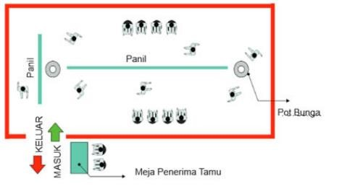

**Gambar 36. Contoh letak meja dan alur pengunjung**

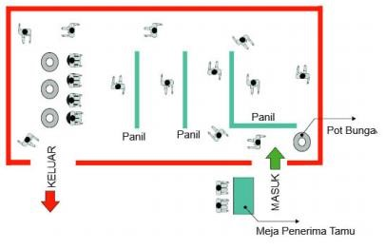

**Gambar 37. Contoh letak meja dan alur pengunjung**

1. Meja

Meja dapat digunakan untuk meja penerima tamu dan dapat pula digunakan sebagai dasar penyimpanan karya tiga dimensional seperti patung atau barang kerajinan lainnya.

1. Buku tamu

Bukti tamu (berisi: no, nama, alamat/asal kelas/asal sekolah, dan tanda tangan) dapat digunakan untuk mengetahui berapa orang yang mengunjungi pameran.

1. Buku kesan dan pesan

Buku kesan dan pesan (berisi: tanggal, tanggapan pribadi pengunjung, identitas seperlunya) berguna sebagai masukan terhadap penyelenggaran pameran.

1. Panil

Berfungsi untuk menempelkan karya dua dimensi seperti: lukisan, gambar, dan sebagainya. Panil juga dapat digunakan sebagai penyekat ruangan.

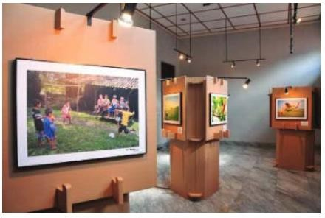

**Gambar 38. Penerapan panel sebagai pemajang karya**

**Sumber: seni budaya buku siswa**

1. Poster atau brosur

Media ini digunakan untuk menginformasikan kegiatan pameran yang akan dilaksanakan. Dengan demikian sebelum pelaksanaan pameran dilakukan, poster dan brosur sudah digunakan sebagai media informasi.

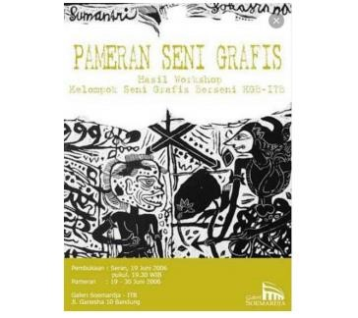

**Gambar 39. Poster pameran Gambar 40. Poster pameran.**

**Sumber soemardja.blogspot.com sumber: digi-Indonesia.com**

1. Katalog

Berisi identitas seniman dan karya serta kuratorial penyelenggara pameran) berfungsi sebagai penjelasan mengenai hal ilhwal seniman dan karya seni yang dipamerkannya.

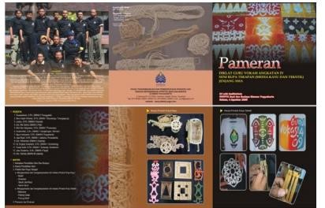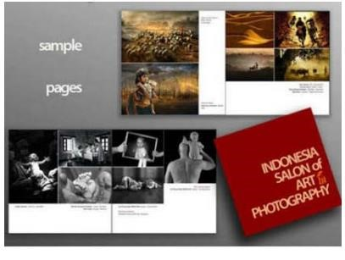

**Gambar 41. Contoh katalog pameran Gambar 42.Contoh katalog pameran**

**Sumber: desain dan foto Budi saptoto Sumber: desain dan foto Budi saptoto**

1. Label Karya

Berisi judul lukisan dan harga lukisan jika dijual membantu guide untuk menjelaskan kepada pengunjung pameran.

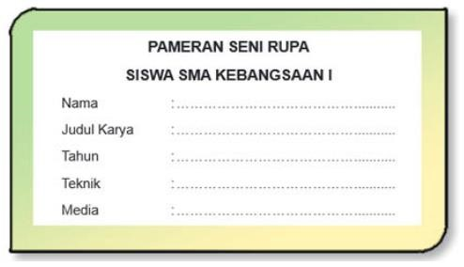

**Gambar 43. Contoh label karya**

**Sumber seni budaya buku siswa**

1. Lampu penerangan

Lampu ini digunakan untuk memperjelas karya yang dipamerkan. Lampu ini dipasang di setiap papan pamer (panil) atau di plafon. Pemasangan lampu dan pemilihan jenis lampu untuk memperjelas karya sehingga lampu dan penempatannya harus diatur dan dipilih sedemikian rupa agar tidak menyilaukan.

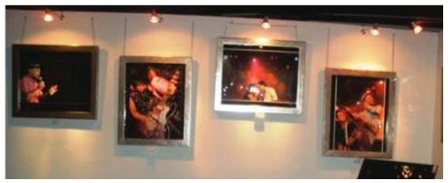

**Gambar 44. Penerangan lampu pada karya**

**Sumber: Seni budaya buku siswa**

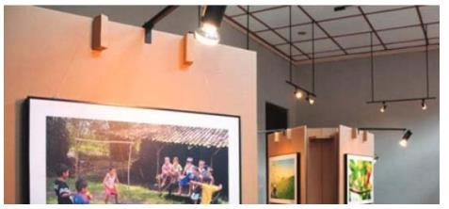

**Gambar 45. Penerangan lampu pada karya**

**Sumber: Seni budaya buku siswa**

1. Sound system

Sound system digunakan dalam acara pembukaan, dan untuk memperdengarkan musik instrumentalia berirama lembut selama pameran berlangsung yang berfungsi untuk mendukung suasana pameran sehingga pengunjung merasa lebih nyaman ketika mengapresiasi karya yang dipamerkan.

1. Evaluasi Penataan

Evaluasi penataan yang dimaksud adalah proses penilaian secara keseluruhan tentang tahapan yang telah dijalani dan hasil penyajian.Evaluasi ini dapat dilakukan dengan melakukan cross ceck antara perencanaan awal (konsep awal) yang telah ditulis dengan hasil penataan.

## C. Rangkuman

Persiapan Pameran setelah menyusun perencanaan kegiatan pameran sejak menentukan tujuan hingga pembuatan proposal, maka kegiatan selanjutnya adalah mempersiapkan (pelaksanaan) pameran. Kegiatan utama dalam persiapan pameran ini menyiapkan dan memilih karya serta menyiapkan perlengkapan pameran.

1. Menyiapkan dan memilih Karya

Sesuai dengan salah satu persyaratan pameran, keberadaan karya mutlak diperlukan. Untuk memperoleh karya yang akan dipamerkan, kalian perlu mempersiapkan karya yang akan dipamerkan. Kalian dapat membuat karya seni rupa yang secara khusus diperuntukan bagi pameran yang direncanakan tersebut atau memilih dari karya tugas yang pernah kalian buat dalam pembelajaran seni rupa pada semester yang lalu.

1. Menyiapkan Perlengkapan Pameran

Penyelenggaraan pameran memerlukan perlengkapan (sarana dan prasarana) seperti: ruangan, display, meja, buku tamu, buku pesan dan kesan, panil (penyekat ruangan). lampu sorot, sound system, dan poster. a. Display

Display adalah cara mengatur objek, gambar, produk, atau unsur unsur lainnya untuk mencapai hasil yang artistik, komunikatif, persuasif, dan proporsional. Untuk mencapai tujuan tersebut, maka perlu diperhatikan prinsip-prinsip berikut ini :

1) Harmony 2) Kesatuan 3) Rytme/irama.

1. Komunikatif:
2. Persuasif:
3. Proporsional:

3. Pengaturan Tempat Sirkulasi pengunjung

Alur pengunjung dari pintu masuk hingga pintu keluar diperhitungkan sedemikian rupa, agar: Pengunjung dapat menyaksikan semua karya yang dipajang, tanpa terlewat satupun. Artinya, jangan sampai ada bagian dari pameran yang tidak dilihat oleh pengunjung hanya karena letaknya yang tidak menguntungkan atau alur pengunjung tidak melewati area tersebut

Pemasangan karya

Untuk pemasangan karya dua dimensi:

1. ditempel dengan lem yang sesuai
2. ditempel dengan isolasi satu sisi
3. ditempel dengan isolasi dua sisi (double-tape)
4. ditempel dengan paku, atau pines
5. digantung dengan senar

Sedangkan untuk pemasangan tiga dimensi:

1. diletakkan di atas pustek
2. diletakkan di dalam vitrine
3. diletakkan pada rak
4. diletakkan di lantai
5. digantung pada panel, dinding atau langit-langit.

Kondisi pengunjung yang perlu diperhatikan dalam pemasangan karya:

1. proporsi fisik, beserta gerakan yang nyaman
2. kelelahan tubuh
3. kepenatan mata
4. kebosanan

Prinsip Penataan Karya:

1. Prinsip pemusatan perhatian (focal point)
2. Prinsip kelurusan gambar (picture alignment)
3. Prinsip penggabungan khusus (spatial relationship)
4. Keseimbangan (balance)

Menyiapkan Pameran

1. Mengumpulkan karya
2. Menyeleksi karya
3. Mengelompokkan karya berdasarkan kategori tertentu (misal: berdasarkan tema, media, ukuran, dsb)
4. Mengelompokkan karya yang akan ditempatkan di sketsel, pustek, atau vitrine.
5. Membuat label karya, dengan isi sebagai berikut:
   * 1. nama pembuat karya
     2. judul karya
     3. bahan/media
     4. ukuran karya
     5. tahun pembuatan
     6. harga (jika dijual)
     7. .........dan keterangan lain jika diperlukan

* 1. Melihat ruangan yang akan dipergunakan
  2. Mengumpulkan sarana pameran, sesuai kebutuhan, berupa:
     1. pustek
     2. sketsel
     3. vitrine (jika diperlukan)
     4. meja kursi untuk penerimaan tamu
     5. sarana pendukung (seperti tanaman hias, bunga dan vas, dsb)

* 1. Membuat media komunikasi visual (untuk publikasi pameran

* 1. Membuat peta perencanaan display (berupa sketsa)
     1. letak perabot, sekaligus dengan menentukan alur pengunjung
     2. letak masing-masing karya
     3. letak sarana pendukung

* 1. Menata karya, dengan langkah sbb:
     1. perhatikan jumlah karya yang akan ditempatkan pada pustek denganpusteknya (demikian juga untuk karya yang akan ditempatkan pada panel, maupun vitrine)
     2. bagi karya sesuai jumlah perabotnya (vitrine, panel dan pustek) Make-Up Karya

Ada tiga tahapan, yaitu: a. Mounting

* + - 1. Matting
      2. Framming

Tujuan dari monting adalah: a. Melindungi karya

* + - 1. Memperindah karya
      2. Menonjolkan karya dari pengaruh sekitarnya

Matting: Adalah pemasangan pasparto, yang secara estetis bertujuan untuk:

* + - 1. memisahkan penampilan karya dari pengaruh sekitarnya
      2. membentuk peralihan antara warna gambar dan warna panel

## D. Latihan Soal

1. Teknik pemilihan karya untuk pameran dapat dilakukan dengan :

--------------------------------------------------------------------------------------------------

--------------------------------------------------------------------------------------------------

--------------------------------------------------------------------------------------------------

--------------------------------------------------------------------------------------------------

--------------------------------------------------------------------------------------------------

1. Setelah Anda membaca dan memahami materi pembelajaran 4, tentu Anda mengerti apa dislplay itu?

--------------------------------------------------------------------------------------------------

--------------------------------------------------------------------------------------------------

--------------------------------------------------------------------------------------------------

--------------------------------------------------------------------------------------------------

--------------------------------------------------------------------------------------------------

1. Apa yang Anda ketahui dalam prinsip penataan karya di dalam pameran?

-------------------------------------------------------------------------------------------------

--------------------------------------------------------------------------------------------------

1. Apa fungsi mounting dan sebutkan dua teknik mounting?

--------------------------------------------------------------------------------------------------

--------------------------------------------------------------------------------------------------

--------------------------------------------------------------------------------------------------

--------------------------------------------------------------------------------------------------

1. Apakah Fungsi panel dalam sebuah pameran seni rupa?

--------------------------------------------------------------------------------------------------

--------------------------------------------------------------------------------------------------

--------------------------------------------------------------------------------------------------

--------------------------------------------------------------------------------------------------

--------------------------------------------------------------------------------------------------

-------------------------------------------------------------------------------------------------

1. Dalam sebuah pameran ada Vitrine apa yang Anda ketahui?

--------------------------------------------------------------------------------------------------

--------------------------------------------------------------------------------------------------

--------------------------------------------------------------------------------------------------

1. Pelaksanaan sebuah pameran dikatakan komunikatif jika?

--------------------------------------------------------------------------------------------------

--------------------------------------------------------------------------------------------------

--------------------------------------------------------------------------------------------------

--------------------------------------------------------------------------------------------------

--------------------------------------------------------------------------------------------------

--------------------------------------------------------------------------------------------------

1. Untuk pemasangan karya dua dimensi dalam sebuah pameran dengan teknik:

--------------------------------------------------------------------------------------------------

--------------------------------------------------------------------------------------------------

--------------------------------------------------------------------------------------------------

--------------------------------------------------------------------------------------------------

-------------------------------------------------------------------------------------------------- --------------------------------------------------------------------------------------------------

1. Untuk pemasangan karya tiga dimensi dalam sebuah pameran dengan:

------------------------------------------------------------------------------------------------

------------------------------------------------------------------------------------------------

------------------------------------------------------------------------------------------------

------------------------------------------------------------------------------------------------

------------------------------------------------------------------------------------------------

------------------------------------------------------------------------------------------------

1. Setiap karya dalam pameran diberi Label, membuat label karya, dengan isi yaitu:

------------------------------------------------------------------------------------------------

------------------------------------------------------------------------------------------------

-----------------------------------------------------------------------------------------------

## E. Penilaian Diri

|  |  |  |  |
| --- | --- | --- | --- |
| **No.** | **Pertanyaan** | **Jawaban** | |
| 01. | Saya berusaha belajar tentang Pameran Seni rupa | Ya | Tidak |
| 02. | Saya berusaha belajar tentang pameran seni rupa | Ya | Tidak |
| 03. | Saya mengikuti pembelajaran tentang pameran seni rupa dengan sungguh-sungguh | Ya | Tidak |
| 05. | Saya mengerjakan tugas yang diberikan guru tepat waktu | Ya | Tidak |
| 06. | Saya mengajukan pertanyaan jika ada yang tidak dipahami | Ya | Tidak |
| 07. | Saya aktif dalam mencari informasi tentang konsep, rencana, tujuan, menyusn pameran seni rupa | Ya | idak |
| 08. | Saya menghargai susunan proposal yang telah dibuat diri sendiri dan orang lain. | Ya | Tidak |
| 09. | Saya menghargai kritik proposal pameran seni rupa yang dibuat oleh teman saya | Ya | Tidak |

# KEGIATAN PEMBELAJARAN 4

**A. Tujuan Pembelajaran**

1. Peserta didik memahami pelaksanaan kerja kepanitiaan.
2. Peserta didik memahami penataan ruang pameran seni rupa.
3. Peserta didik memahami penataan dan penempatan karya.
4. Peserta didik memahami penataan pencahayaan.
5. Peserta didik memahami pembukaan pameran seni rupa.
6. peserta didik memahami laporan kegiatan pameran seni rupa.

## B. Uraian Materi

Pelaksanaan pameran mencakup kegiatan pelaksanaan kerja panitia secara bersama-sama, penataan ruang, pelaksanaan pameran seni rupa dan penyusunan laporan.

### 1. Pelaksanaan Kerja Kepanitiaan

Pelaksanaan pameran merupakan puncak dari implementasi rencana yang telah disusun pada tahap perencanaan pameran. Pelaksanaan kegiatan ini akan berjalan dengan lancar bila semua pihak khususnya panitia pameran melakukan kerjasama dan berkomitmen untuk mensukseskan pameran tersebut.

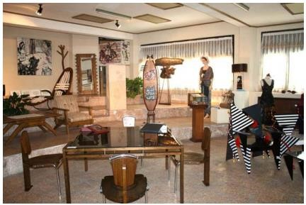

**Gambar 46. Ruang pameran seni rupa dan kriya**

**Sumber. Pameran FSI foto. Budi Saptoto**

### 2. Penataan Ruang Pameran

Sebelum dilakukan penataan ruang pameran, panitia pameran terlebih dulu membuat rancangan denah ruang pameran. Hal ini berfungsi untuk mengatur arus pengunjung, komposisi penataan karya yang serasi, pengaturan jarak dan tinggi rendah pandangan terhadap karya dua dimensi dan tiga dimensi dsb. Sehubungan dengan penataan ruang, beberapa hal yang perlu perhatikan di antaranya:

1. Karya yang memiliki komposisi warna yang kuat hendaknya tidak didekatkan dengan karya dengan komposisi warna yang lemah.
2. Karya dengan komposisi warna yang kurang hendaknya tidak diletakan pada ruang yang sedikit sinar karena akan semakin memperlemah warna yang ada.
3. Pemberian cahaya lampu jangan sampai menyilaukan mata atau mengganggu pandangan orang yang melihatnya.
4. Pemasangan karya hendaknya sejajar dengan pandangan mata, tidak terlalu tinggi dan tidak terlalu rendah.
5. Pemasangan karya yang lebih tinggi dari tubuh penikmatnya harus dibuat condong ke bawah sehingga mudah dinikmati.
6. Letakan beberapa pot bunga dan tanaman untuk memperindah dan menyegarkan ruangan.
7. Letakan karya tiga dimensi pada tempat yang bisa dilihat dari berbagai sudut pandang.
8. Pengelompokan karya harus memperhatikan ukurannya.
9. Jika tidak ada AC perlu menempatkan kipas angin untuk menghilangkan suasana panas.
10. Sediakan tempat sampah untuk menjaga kebersihan

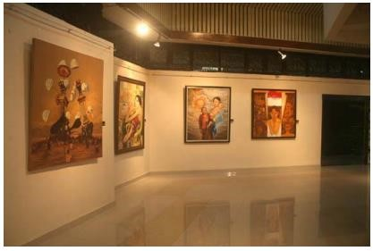

**Gambar 47. Ruang pameran seni rupa dan kriya**

**Sumber. Pameran FSI foto. Budi Saptoto**

Penataan alur arus pengunjung perlu disesuaikan dengan kondisi ruang. Dalam pameran sekolah dapat dibagi menjadi dua model alur:

1. Pengaturan lalu lintas pengunjung bila pameran dilakukan di dalam ruang kelas dengan satu pintu.
2. Pengaturan lalu lintas pengunjung bila pameran dilakukan di dalam ruang kelas dengan dua pintu.

### 3. Penataan dan Penempatan Karya

Penataan karya yang dipamerkan dilakukan atas dasar pertimbangan berdasarkan jenis, ukuran, warna, tinggi-rendah pemasangannya

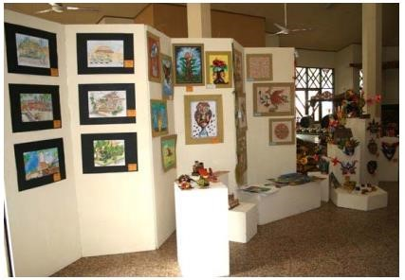

**Gambar 48. Penataan karya dengan model di tempel di panel**

**Sumber. Pameran diklat guru seni budaya. Budi Saptoto**

### 4. Penataan Pencahayaan

Aspek lain yang tidak kalah pentingnya dalam penataan ruang pameran adalah aspek pencahayaan. Penataan cahaya ruang pameran dikelompokan menjadi pencahayaan secara khusus (pencahayaan terhadap karya dengan menggunakan spot-light) dan secara umum (pencahayaan ruang pameran untuk kepentingan pengunjung membaca katalog, folder dan sebagainya). Pencahayaan terhadap karya ini diupayakan tidak menyilaukan pandangan pengunjung.

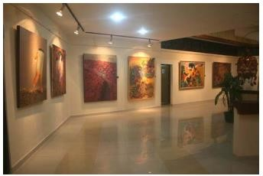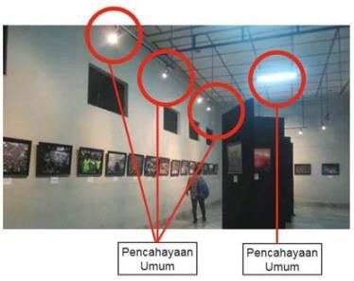

**Gambar 49. Penerangan lampu pada ruang pameran gambar 50. Penerangan pada Sumber. Pameran seni lukis. Budi Saptoto ruangan pameran. Sumber seni budaya buku siswa**

### 5. Pembukaan pameran

Pelaksanaan pameran di sekolah biasanya dimulai dengan kegiatan pembukaan pameran yang ditandai dengan kata sambutan dari ketua panitia pelaksana, pembimbing, serta acara sambutan sekaligus pembukaan pameran oleh Kepala Sekolah atau yang mewakilinya. Pada waktu pembukaan bisanya setiap pengunjung dibagi katalog pameran dan dipersilahkan untuk mencicipi jamuan yang telah disediakan oleh panitia. Ada beberapa hal yang perlu dilakukan ketika pengunjung mengunjungi ruang pameran, di antaranya:

1. pengunjung diupayakan mengisi buku tamu,
2. bila masih ada, pengunjung yang hadir diberi katalog,
3. sewaktuwaktu panitia mengamati suasana ruangan seperti kondisi pencahayaan, dan keutuhan karya yang dipamerkan;
4. untuk memandu para pengunjung pameran dalam menikmati materi pameran, maka peran Seksi Stand sebagai pemandu pameran perlu bekerja secara profesional perlu memberikan arahan dan penjelasan kepada para pengunjung;
5. pengunjung pameran hendaknya mengisi buku kesan dan pesan, hal ini sangat berguna untuk menilai tanggapan pengunjung terhadap proses pelaksanaan pameran dan karya yang dipamerkan.

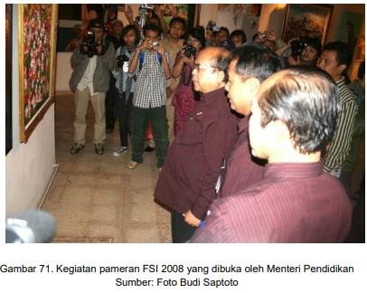

**Gambar 51. Kegiatan pameran FSI yang dibuka oleh Menteri Pendidikan**

**Sumber. Foto Budi Saptoto**

### 6. Laporan Kegiatan Pameran

Laporan kegiatan pameran di sekolah secara tertulis dibuat oleh panitia pemeran sebagai pertanggungjawaban atas pelaksanaan pameran. Laporan ini kemudian ditujukan kepada Kepala Sekolah sebagai pihak yang bertanggungjawab terhadap segala kegiatan di sekolah. Laporan kegiatan juga diberikan kepada sponsor utama jika pihak sponsor memintanya. Sebagai penyandang dana utama kegiatan pameran, pihak sponsor biasanya ingin mengetahui bagaimana dana yang diberikannya digunakan secara baik oleh panitia. Laporan kegiatan pameran tidak hanya berisi hal-hal yang baik saja tetapi juga kekurangan dan kelemahan dalam penyelenggaraan.

Laporan berfungsi juga sebagai alat evaluasi kegiatan sehingga kelemahan dan kekurangan dalam penyelenggaraan pameran dapat diperbaiki oleh panitia dalam kegiatan pameran di masa yang akan datang.

### C. Rangkuman

Pelaksanaan pameran mencakup kegiatan pelaksanaan kerja panitia secara bersama-sama, penataan ruang, pelaksanaan pameran dan penyusunan laporan.

1. Pelaksanaan Kerja Kepanitiaan

Pelaksanaan pameran merupakan puncak dari implementasi rencana yang telah disusun pada tahap perencanaan pameran.

1. Penataan Ruang Pameran

Sebelum dilakukan penataan ruang pameran, panitia pameran terlebih dulu membuat rancangan denah ruang pameran. Sehubungan dengan penataan ruang, beberapa hal yang perlu perhatikan di antaranya:

1. Karya yang memiliki komposisi warna yang kuat hendak tidak didekatkan dengan karya dengan komposisi warna yang lemah,
2. Karya dengan komposisi warna yang kurang hendak tidak diletakan pada ruang yang sedikit sinar karena akan semakin memperlemah warna yang ada,
3. Pemberian cahaya lampu jangan sampai menyilaukan mata atau mengganggu pandangan orang yang melihatnya,
4. Pemasangan karya hendaknya sejajar dengan pandangan mata, tidak terlalu tinggi dan tidak terlalu rendah,
5. Pemasangan karya yang lebih tinggi dari tubuh penikmatnya harus dibuat condong ke bawah sehingga mudah dinikmati,
6. Letakan beberapa pot bunga dan tanaman untuk memperindah dan menyegarkan ruangang.
7. Letakan karya tiga dimensi pada tempat yang bisa dilihat dari berbagai sudut pandang,
8. Pengelompokan karya harus memperhatikan ukurannya,
9. Jika tidak ada AC perlu menempatkan kipas angin untuk menghilangkan suasana panas,
10. Sediakan tempat sampah untuk menjaga kebersihan

Penataan alur arus pengunjung perlu disesuaikan dengan kondisi ruang. Dalam pameran sekolah dapat dibagi menjadi dua model alur:

1. Pengaturan lalu lintas pengunjung bila pameran dilakukan di dalam ruang kelas dengan satu pintu.
2. Pengaturan lalu lintas pengunjung bila pameran dilakukan di dalam ruang kelas dengan dua pintu.

1. Penataan dan Penempatan Karya

Penataan karya yang dipamerkan dilakukan atas dasar pertimbangan berdasarkan jenis, ukuran, warna, tinggi-rendah pemasangannya.

1. Penataan Pencahayaan

Aspek lain yang tidak kalah pentingnya dalam penataan ruang pameran adalah aspek pencahayaan.

1. Pembukaan pameran

Pelaksanaan pameran di sekolah biasanya dimulai dengan kegiatan pembukaan pameran yang ditandai dengan kata sambutan dari ketua panitia pelaksana, pembimbing, serta acara sambutan sekaligus pembukaan pameran oleh Kepala Sekolah atau yang mewakilinya. Pada waktu pembukaan bisanya setiap pengunjung dibagi katalog pameran dan dipersilahkan untuk mencicipi jamuan yang telah disediakan oleh panitia.

1. Laporan Kegiatan Pameran

Laporan kegiatan pameran di sekolah secara tertulis dibuat oleh panitia pemeran sebagai pertanggungjawaban atas pelaksanaan pameran. Laporan ini kemudian ditujukan kepada Kepala Sekolah sebagai pihak yang bertanggungjawab terhadap segala kegiatan di sekolah. Laporankegiatan juga diberikan kepada sponsor utama jika pihak sponsor memintanya.

### D. Latihan Soal

1. Pelaksanaan pameran mencakup kegiatan pelaksanaan kerja panitia secara bersama-sama meliputi:

--------------------------------------------------------------------------------------------------

--------------------------------------------------------------------------------------------------

--------------------------------------------------------------------------------------------------

--------------------------------------------------------------------------------------------------

--------------------------------------------------------------------------------------------------

1. Sebelum dilakukan penataan ruang pameran, panitia pameran terlebih dulu membuat:

--------------------------------------------------------------------------------------------------

--------------------------------------------------------------------------------------------------

--------------------------------------------------------------------------------------------------

--------------------------------------------------------------------------------------------------

--------------------------------------------------------------------------------------------------

1. Aspek lain yang tidak kalah pentingnya dalam penataan ruang pameran adalah:

--------------------------------------------------------------------------------------------------

--------------------------------------------------------------------------------------------------

--------------------------------------------------------------------------------------------------

--------------------------------------------------------------------------------------------------

--------------------------------------------------------------------------------------------------

--------------------------------------------------------------------------------------------------

1. Pameran di sekolah biasanya dimulai dengan kegiatan pembukaan pameran yang ditandai dengan kata sambutan antara lain:

--------------------------------------------------------------------------------------------------

-------------------------------------------------------------------------------------------------

--------------------------------------------------------------------------------------------------

--------------------------------------------------------------------------------------------------

--------------------------------------------------------------------------------------------------

1. Siapakah yang membuat laporan kegiatan pameran? dan ditujukan kepada siapa laporan tersebut?

--------------------------------------------------------------------------------------------------

-------------------------------------------------------------------------------------------------

--------------------------------------------------------------------------------------------------

--------------------------------------------------------------------------------------------------

--------------------------------------------------------------------------------------------------

**E. Penilaian Diri**

|  |  |  |  |
| --- | --- | --- | --- |
| **No.** | **Pertanyaan** | **Jawaban** | |
| 01. | Saya berusaha belajar tentang Pameran Seni rupa | Ya | Tidak |
| 02. | Saya berusaha belajar tentang pameran seni rupa | Ya | Tidak |
| 03. | Saya mengikuti pembelajaran tentang pameran seni rupa dengan sungguh-sungguh | Ya | Tidak |
| 05. | Saya mengerjakan tugas yang diberikan guru tepat waktu | Ya | Tidak |
| 06. | Saya mengajukan pertanyaan jika ada yang tidak dipahami | Ya | Tidak |
| 07. | Saya aktif dalam mencari informasi tentang konsep, rencana, tujuan, menyusn pameran seni rupa | Ya | idak |
| 08. | Saya menghargai susunan proposal yang telah dibuat diri sendiri dan orang lain. | Ya | Tidak |
| 09. | Saya menghargai kritik proposal pameran seni rupa yang dibuat oleh teman saya | Ya | Tidak |

# EVALUASI

Kerjakanlah soal-soal dibawah ini dengan benar dengan memilih salah satu jawaban yang kalian anggap benar.

1. Koleksi karya tugas-tugas siswa terbaik dan karya-karya siswa yang dibuat atas kehendak sendiri, di luar tugas yang diberikan oleh guru di sekolah adalah?
   1. Materi pameran seni rupa.
   2. Sumber pameran seni rupa.
   3. Inti pameran seni rupa.
   4. Pokok pameran seni rupa.
   5. Tujuan pameran seni rupa

1. Di dalam kegiatan pameran ada Ketua, Wakil Ketua, Sekretaris, Bendahara, Seksi Kesekretariatan Seksi Usaha, Seksi Publikasi dan Dokumentasi, Seksi Dekorasi dan Penataan Ruang, Seksi Stand, Seksi Pengumpulan dan Seleksi Karya, Seksi Perlengkapan, Seksi Keamanan, Seksi Konsumsi, ini merupakah:
   1. Personil dalam kegiatan pameran.
   2. Susunan kepanitian dalam kegiatan pameran.
   3. Pelasana dalam kegiatan pameran.
   4. Susunan program dalam kegiatan pameran.
   5. Susunan sambutan dalam kegiatan pameran

1. Berisi meliputi latar belakang pameran, dasar acuan kegiatan pameran, tujuan pameran, hasil dan dampak pameran yang diharapkan, tema pameran, waktu serta tempat dan tata tertib adalah ..............
   1. Konsep penulisan proposal pameran
   2. Rincian penulisan proposal pameran
   3. Format penulisan proposal pameran
   4. Tahapan penulisan proposal pameran
   5. Prosedur penulisan proposal pameran

1. Menganalisis berbagai faktor keunggulan seni yang dipamerkan, di samping menunjukkan pula kecenderungan kreatif peserta pameran, baik untuk bidang seni lukis dan seni rupa adalah:
   1. Fungsi seorang kritikus.
   2. Fungsi seorang kolektor.
   3. Fungsi seorang seniman.
   4. Fungsi seorang kurator.
   5. Fungsi seorang pengunjung
2. Cara mengatur objek, gambar, produk, atau unsur-unsur lainnya untuk mencapai hasil yang artistik, komunikatif, persuasif, dan proporsional disebut:
   1. Display pameran.
   2. Stand pameran.
   3. Artistik pameran.
   4. Ruang pameran.
   5. Spanduk pameran

1. Dalam pameran penataan karya yang baik harus dapat pemusatan perhatian,kelurusan gambar, penggabungan khusus dan keseimbangan disebut:
   1. Unsur penataan karya di dalam pameran.
   2. Prinsip penataan karya di dalam pameran.
   3. Kaidah penataan karya di dalam pameran.
   4. Fungsi penataan karya di dalam pameran.
   5. Tujuan penataan karya di dalam pameran.

1. Menempelkan gambar pada karton atau papan triplek dengan perbadingan tertentu, adalah:
   1. Mounting
   2. Matting
   3. Framming
   4. Pasparto
   5. Vitrine

1. Karya ditempel di bagian tengah, disisakan beberapa cm di bagian tepi untuk pas parto disebut…
   1. Mounting utuh
   2. Mounting sebagian
   3. Mounting setengah
   4. Mounting center
   5. Mounting seluruhnya

1. Fungsi panel dalam sebuah pameran seni rupa yaitu:
   1. Memperlebar ruangan, sarana pencahayaan, perabot pameran
   2. Sekat pemisah ruangan, pengatur pencahayaan, perabot pameran
   3. Mempersempit ruangan, pengatur pencahayaan, perabot pameran
   4. Sekat pemisah ruangan, sarana pencahayaan, perabot pameran
   5. Mempersempit ruangan, sekat pemisah ruangan, perabot pameran

1. Lemari panjang untuk menata benda-benda koleksi. Umumnya dipergunaan untuk tempat memamerkan benda-benda 3 (tiga) dimensi adalah:
   1. Pustek
   2. Vitrine
   3. Etalase
   4. Display
   5. Rak panjang

1. Pelaksanaan sebuah pameran dikatakan komunikatif jika:...
2. Semua produk yang ada dapat menyampaikan pesan secara tepat kepada pengunjung sesuai dengan tujuan pameran.
3. Semua media yang ada dapat menyampaikan pesan secara tepat kepada pengunjung sesuai dengan tujuan pameran.
4. Semua unsur yang ada dapat menyampaikan pesan secara tepat kepada pengunjung sesuai dengan tujuan pameran.
5. Semua panitia yang ada dapat memajang karya secara tepat kepada pengunjung sesuai dengan fungsi pameran.
6. Semua seniman yang ada dapat memajang karya secara tepat kepada pengunjung sesuai dengan fungsi pameran.
7. Pemasangan karya dengan ditempel dengan lem yang sesuai, dengan isolasi satu sisi, dengan isolasi dua sisi (double-tape), dengan paku, atau pines dan digantung dengan senar merupakan teknik …
   1. Pemasangan karya tiga dimensi yang benar.
   2. Pemasangan karya dua dimensi yang benar.
   3. Pemasangan karya dua dan tiga dimensi yang benar.
   4. Pemasangan karya seni rupa yang benar.
   5. Pemasangan karya dapat menyampaikan pesan yang benar.

1. Pemajangan karya yang diletakkan di atas pustek, diletakkan di dalam vitrine, diletakkan pada rak, diletakkan di lantai, digantung pada panel, di dinding atau langit-langit merupakan teknik...
   1. Pemasangan karya tiga dimensi.
   2. Pemasangan karya tiga dan dua dimensi.
   3. Pemasangan karya dua dimensi.
   4. Pemasangan karya patung atau benda kerajinan.
   5. Pemasangan karya poster atau gambar lainnya

1. Pada pembuatan label karya, materi isi yang harus ditampilkan meliputi:

* 1. Nama pembuat karya, proses pembuatan karya, ukuran karya, tahun pembuatan dan harga (jika dijual).
  2. Nama pembuat karya, judul karya, ukuran karya, tahun pembuatan dan harga (jika dijual).
  3. Nama pembuat karya, bahan/media, ukuran karya, tahun pembuatan dan harga (jika dijual).
  4. Nama pembuat karya, judul karya, bahan/media, ukuran karya, tahun pembuatan dan harga (jika dijual).
  5. Nama pembuat karya, ukuran karya, proses pembuatan karya, judul karya dan harga.

1. Pelaksanaan pameran mencakup kegiatan pelaksanaan kerja panitia secarabersama-sama meliputi…
   1. Penataan ruang, pelaksanaan pameran dan penyusunan laporan.
   2. Pembuatan karya, pelaksanaan pameran dan penyusunan laporan.
   3. Kritik karya, pembukaan pameran dan penyusunan laporan.
   4. Pembuatan karya, pembukaan pameran dan penyusunan laporan.
   5. Kritik karya, pelaksanaan, dan penyusunan laporan.

1. Dalam pelaksanaan pameran seni rupa sebelum dilakukan penataan ruang pameran, panitia pameran terlebih dulu membuat…
   * 1. Rancangan display ruang pameran.
     2. Rancangan panel ruang pameran.
     3. Rancangan ukuran ruang pameran.
     4. Rancangan denah ruang pameran.
     5. Rancangan arus pengunjung ruang pameran
2. Aspek lain yang tidak kalah pentingnya dalam penataan ruang pameran adalah ...
   * 1. Aspek tinggi ruangan supaya karya pameran terasa lebih hidup.
     2. Aspek pencahayaan supaya karya pameran terasa lebih hidup.
     3. Aspek luas ruang supaya karya pameran terasa lebih hidup.
     4. Aspek warna dinding supaya karya pameran terasa lebih hidup.
     5. Aspek Pengaturan lalu lintas pengunjung supaya pameran terasa lebih hidup.

1. Ditandai dengan kata sambutan dari ketua panitia pelaksana, pembimbing, serta acara sambutan sekaligus sambutan oleh Kepala Sekolah atau yang mewakilinya, merupakan acara…
   * 1. Kegiatan pelaksanaan pameran.
     2. Kegiatan proses pameran.
     3. Kegiatan pembukaan pameran.
     4. Kegiatan inti pameran.
     5. Kegiatan penutupan pameran

1. Siapakah yang membuat laporan kegiatan pameran di sekolah?
   * 1. Panitia pemeran
     2. Peserta pemeran
     3. Ketua pemeran
     4. Sekretaris pemeran
     5. Bendahara pemeran

1. Untuk meningkatkan apresiasi seni; membangkitkan motivasi berkerya seni; penyegaran dari kejenuhan belajar di kelas; berkarya visual lewat karya seni dan belajar berorganisasi, merupakan…
   * 1. Target pameran seni rupa sekolah.
     2. Fungsi pameran seni rupa sekolah.
     3. Ajang pamer karya seni rupa sekolah.
     4. Peran pameran seni rupa sekolah.
     5. Jendela pameran seni rupa sekolah

# DAFTAR PUSTAKA

A Agung Suryahadi, 2008*, Seni Rupa untuk Sekolah Menengah Kejuruan*,

Departemen Pendidikan Nasional

Adrian Hill, 1884, *Bagaimana Menggambar*, Penerbit Angkasa Bandung. Agus Sachari, 2006, *Seni Rupa dan Desain untuk SMA Kelas X*, Penerbit Airlangga.

Agus Sachari, 2006, *Seni Rupa dan Desain untuk SMA Kelas XI*, Penerbit Airlangga.

Agus Sachari, 2006, *Seni Rupa dan Desain untuk SMA Kelas XII,* Penerbit Airlangga.

Banu Arsana, 2013, *Seni Lukis Realis untuk Sekolah Menengah Kejuruan*,

Kelas XI Semester 2, Departemen Pendidikan dan Kebudayaan Barron’s, *All About Techniques in Pastel*, 1998, New York, Barron’s Educational series,Inc.

Budi Saptoto, 2012, *Bahan Ajar Pengetahuan Bahan dan Alat,* Politeknik Seni

Buku Siswa Seni Budaya Kelas X SMA/MA/SMK/MAK, 2014,

Buku Siswa Seni Budaya Kelas X SMA/MA/SMK/MAK, 2014,

Buku Siswa Seni Budaya Kelas X SMA/MA/SMK/MAK, 2017,

Daniel, Mc. Richard. 1995. *The Drawing Book Material and Techniques for Today’s Artist*, Singapure: Waston-Guptil Publication.

Darramon, Jose M.1999. *Drawing Pencil*. Spain: BPI Comunication.Inc.

Fajar Prasudi dkk, 2013*, Wawasan Seni dan Budaya untuk SMK Semester II,*

Departemen Pendidikan dan Kebudayaan

Franks Gene, 1989. *How To Draw and Paint Still Life In Pencil*, Walter FosterPublishing, Inc.

Halim Budi, 2015, *Panduan Terlengkap Jago Gambar dengan Pensil*, PustakaDiantara.

I Gst. Ngurah Swastapa, A Agung Suryahadi, 2010, *Bahan Ajar Diklat Seni*

*Rupa*,PPPPTK Seni dan Budaya

Norling, Ernes, 1989, *How to Draw and Paint Perspective Drawing*, Walter

FosterPublishing, InC

Paramon Vilasalo, Jose Maria.1994. *The Basics of Artistic Drawing*. Spain:

Barron’s Educational series,Inc.

Team seni rupa, 2009, *Bahan Ajar Diklat Seni Rupa*, PPPPTK Seni dan

Budaya

## DAFTAR GAMBAR

Gambar 1. Pameran seni lukis ............................................................................................. 7

Gambar 2. Pameran seni rupa ............................................................................................. 8

Gambar 3. Pameran senimrupa dan kriya ...................................................................... 9

Gambar 4. Ruang pameran seni lukis ............................................................................... 10

Gambar 5. Pameran seni patung ......................................................................................... 11

Gambar 6. Suasana pameran seni patung ....................................................................... 20

Gambar 7. Ruasana pameran seni lukis ............................................................................ 21

Gambar 8. Ruang pameran seni rupa dan kriya ........................................................... 26

Gambar 9. Ruang pameran seni rupa ................................................................................ 26

Gambar 10. Pameran Prinsip haemini ............................................................................. 28

Gambar 11. Pameran prinsip keseimbangan ................................................................. 28

Gambar 12. Pameran prinsip kesatuan bahan ............................................................... 29

Gambar 13. Alternatif bentuk panel .................................................................................. 30

Gambar 14. Alternatif bentuk panel ................................................................................... 31

Gambar 15. Alternatif bentuk panel .................................................................................. 31

Gambar 16. Panel siap dipajang karya ............................................................................. 32

Gambar 17. Panel dipajang karya dan sekat ruangan ................................................ 32

Gambar 18. Ukiuran vintage .................................................................................................. 33

Gambar 19. Vintage dengan lampu .................................................................................... 33

Gambar 20. Posisi lampu pada vintage ............................................................................. 34

Gambar 21. Contoh vintage .................................................................................................... 35

Gambar 22. Contoh vintage .................................................................................................. 35

Gambar 23. Contoh vintage .................................................................................................. 35

Gambar 24. Contoh vintage .................................................................................................. 35

Gambar 25. Pustek seghi empat .......................................................................................... 35

Gambar 26. Pustek silinder ................................................................................................... 36

Gambar 27. Penampulan pustek untuk memajang karya ......................................... 36

Gambar 28. Contoh alur pengunjung ................................................................................. 37

Gambar 29. Contoh alur pengunjung ............................................................................... 38

Gambar 30. Contoh alur pengunjung ............................................................................... 38

Gambar 31. Memajang Obyek ............................................................................................... 38

Gambar 32. Jarak ideal Obyek .............................................................................................. 39

Gambar 33. Jarak ideal Obyek ............................................................................................. 40

Gambar 34. Gerakan kekanan dan kekiri ........................................................................ 40

Gambar 35. Gerakan kekanan dan kekiri ......................................................................... 40

Gambar 36. Alur meja dan pengunjung ............................................................................ 42

Gambar 37. Alur meja dan pengunjung ........................................................................... 42

Gambar 38. Panel sebagai pemajang karya .................................................................... 43

Gambar 39. Poster pameran ................................................................................................. 43

Gambar 40. Poster pameran ................................................................................................. 43

Gambar 41. Contoh katalog pameran .............................................................................. 44

Gambar 42. Contoh label karya ........................................................................................... 44

Gambar 43. Contoh label karya ........................................................................................... 44

Gambar 44.Penerangan lampu pada karya ..................................................................... 44

Gambar 45. Penerangan lampu pada karya ................................................................... 45

Gambar 46. Ruang pameran seni lukis dan kriya ........................................................ 53

Gambar 47. Ruang pameran seni lukis ............................................................................. 54

Gambar 48. Penataan karya di panel ................................................................................. 55

Gambar 49. Penerangan lampu pada karya ................................................................... 55

Gambar 50. Penerangan lampu pada karya ................................................................... 55

Gambar 51. Pemnbukaan Pameran .................................................................................... 56

## LAMPIRAN

Lampiran 1. Tabel kegiatan Pameran ............................................................................... 14

Lampiran 2. Tabel Format pengelompokan karya ....................................................... 27